

江苏国泰新点软件有限公司
地址：江苏张家港市经济开发区(http://www.epint.com.cn)
电话：0512-58188000传真：0512-58132373

万华电子招投标平台
供应商操作手册

版本 | 修订人 | 修订时间 | 备注
V1.0 | 程强 | 2018.12.06

目 录
一、 系统前期准备 1
1.1、 浏览器配置 1
1.1.1、 Internet选项 1
1.1.2、 关闭拦截工具 4
二、 供应商网上交易平台主要界面 4
2.1、 系统登陆 4
2.1.1、 账号密码登陆 4
2.1.2、 CA登陆 6
2.2、 首页元素 8
2.2.1、 消息提醒 8
2.2.2、 招标公告 12
2.2.3、 我的项目 15
2.2.4、 中标项目 17
2.3、 投标流程 18
2.3.1、 投标前阶段 19
2.3.1.1、 招标文件领取 19
2.3.1.2、 答疑文件领取 20
2.3.2、 投标阶段 21
2.3.2.1、 投标保证金 21
2.3.2.2、 上传投标文件 21
2.3.3、 开/评标阶段 22
2.3.3.1、 开标签到解密 22
2.3.3.2、 评标澄清回复 24
2.3.4、 定标后阶段 25
2.3.4.1、 中标通知书查看 25
2.4、 项目查看 26
2.4.1、 查看中标通知书 26
2.4.2、 保证金查询 27
2.4.3、 在线文件查看 28
2.4.4、 提问 29

系统前期准备

浏览器配置

Internet选项
为了让系统插件能够正常工作，请按照以下步骤进行浏览器的配置。
1、打开IE浏览器，点击“工具”菜单，选择“Internet选项”，如下图：
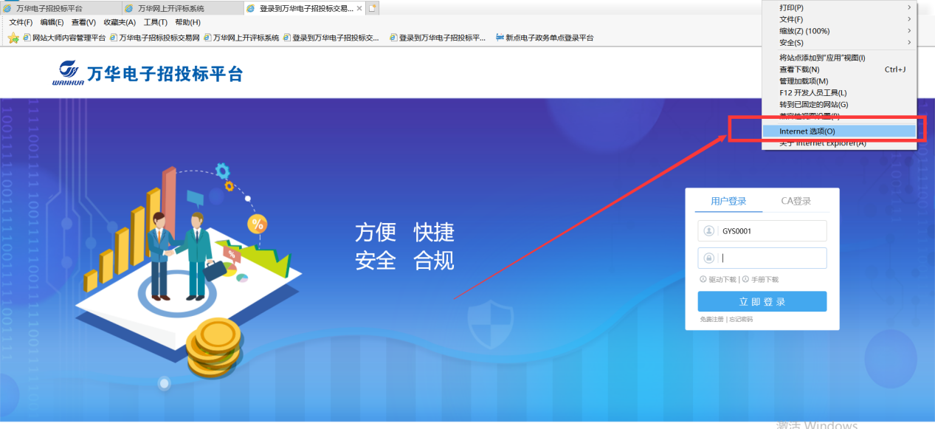
2、弹出“Internet选项”对话框，请选择“安全”选项卡，并选中“受信任的站点”，如下图：
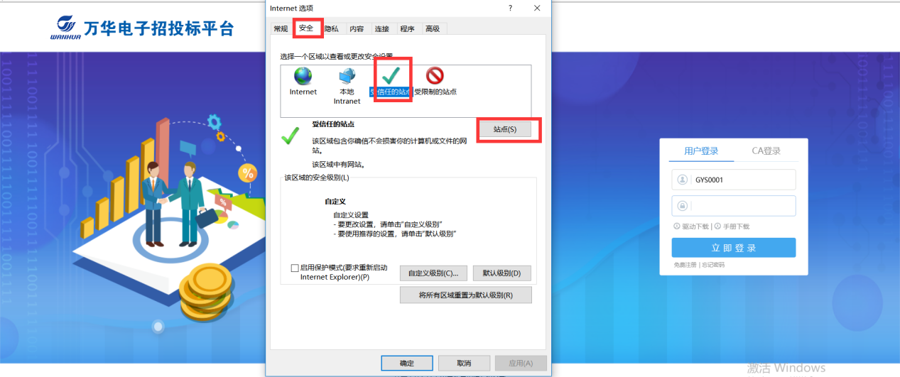
3、点击“站点” 按钮，出现如下对话框，输入系统服务器的IP地址，格式例如：https://ebidding.whchem.com，然后点击“添加”按钮完成添加，再按“关闭”按钮退出。
如下图：
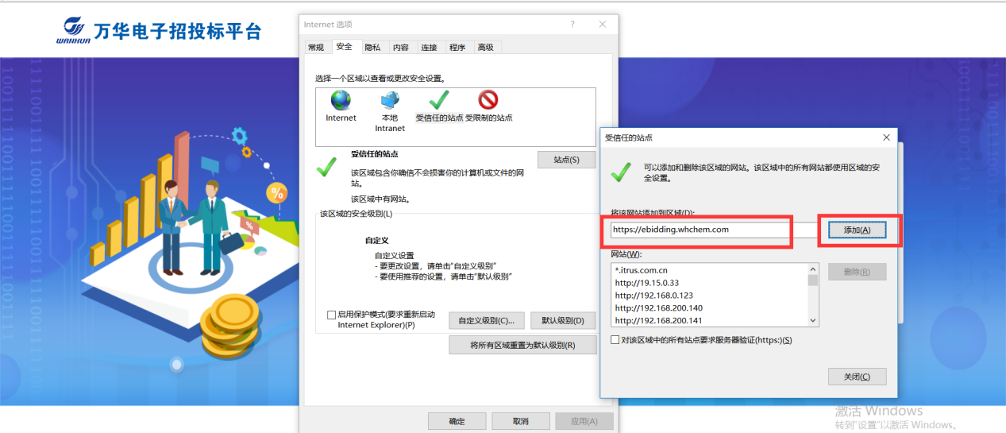
4、设置自定义安全级别，开放Activex的访问权限，如下图：
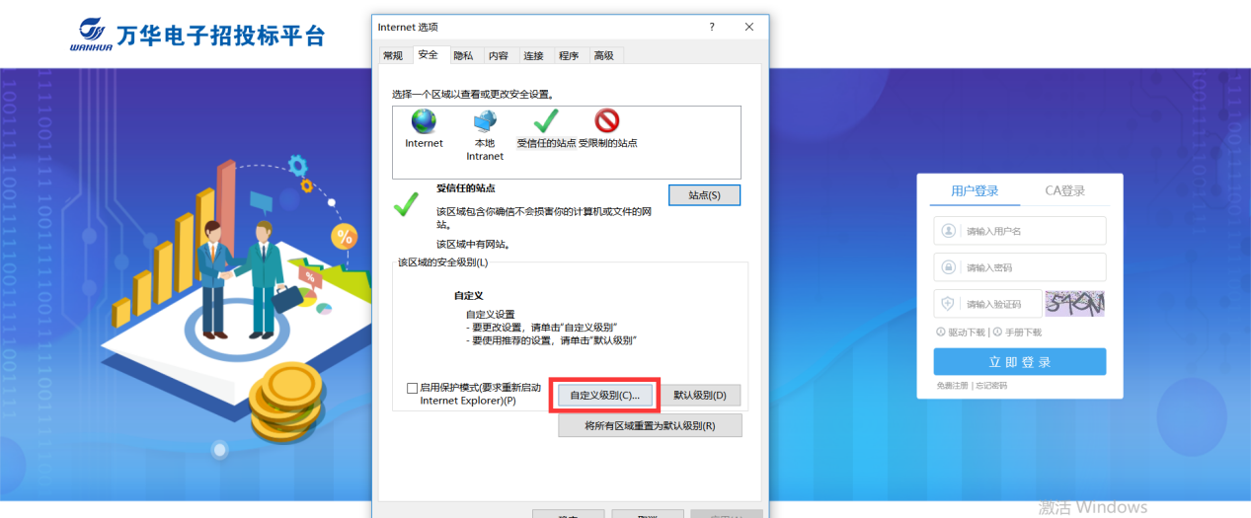
- 会出现一个窗口，把其中的Activex控件和插件全部设为启用；脚本全部设置启用；其他设置除禁止设置为禁用外，其余设置为启用。如下图：
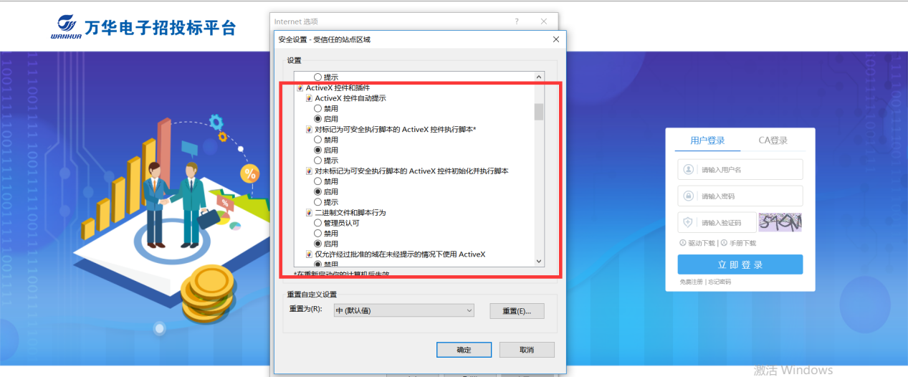
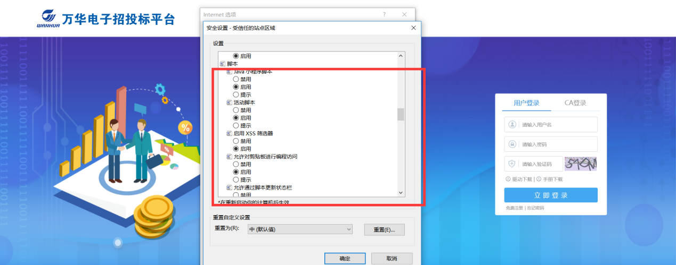

②文件下载设置，开放文件下载的权限：设置为启用，如下图：
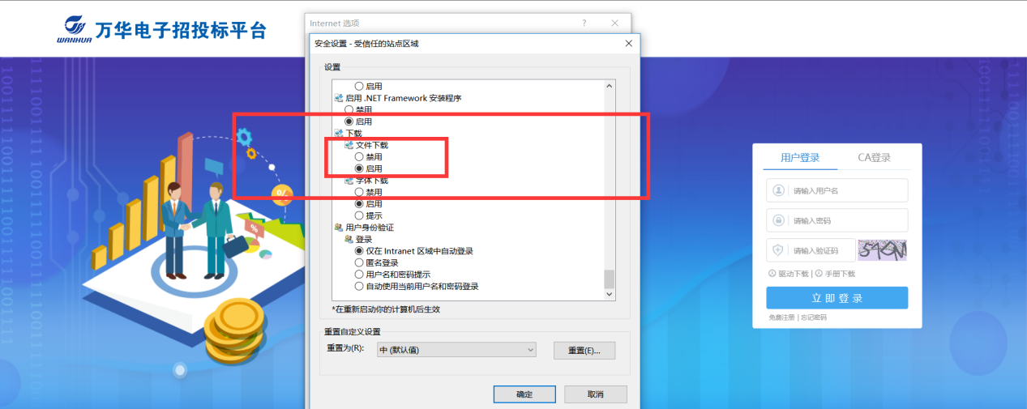

关闭拦截工具
上述操作完成后，如果系统中某些功能仍不能使用，请将拦截工具关闭再试用。比如在windows工具栏中关闭弹出窗口阻止程序的操作，如下图：
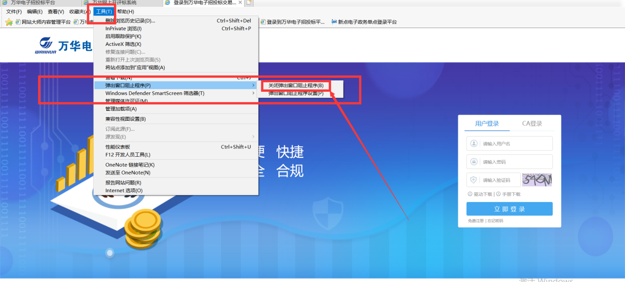

供应商网上交易平台
本系统主要提供给各类供应商使用，实现供应商注册、供应商基本信息管理、供应商网上交易业务处理、业务查询等功能。

系统登陆

账号密码登陆
在万华电子招标投标交易网（https://ebidding.whchem.com/），点击用户登录--供应商，跳转至供应商登录页面：
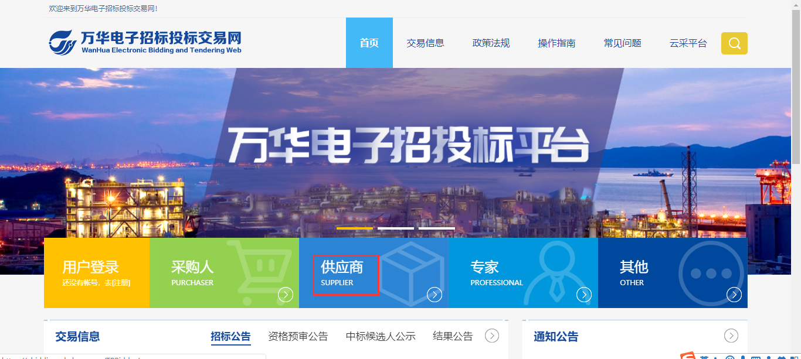
在浏览器设置完成以后，可以看到如下界面
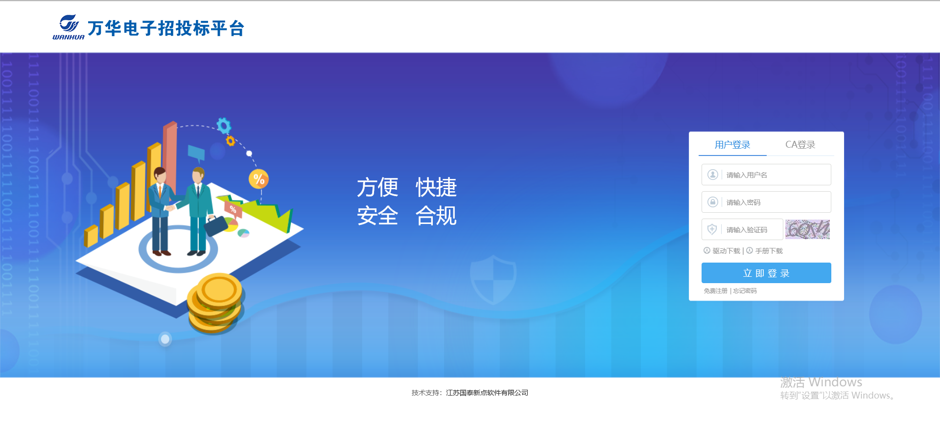
若供应商于2018年11月6日前在万华SRM中注册过账号，则在第一行“请输入用户名”输入框内输入万华SRM中的账号（格式：V+SRM供应商编号+A）即可。（若于2018年11月6日后在万华SRM中注册过账号或没有账号，则点击注册，注册流程见《供应商注册手册》。）
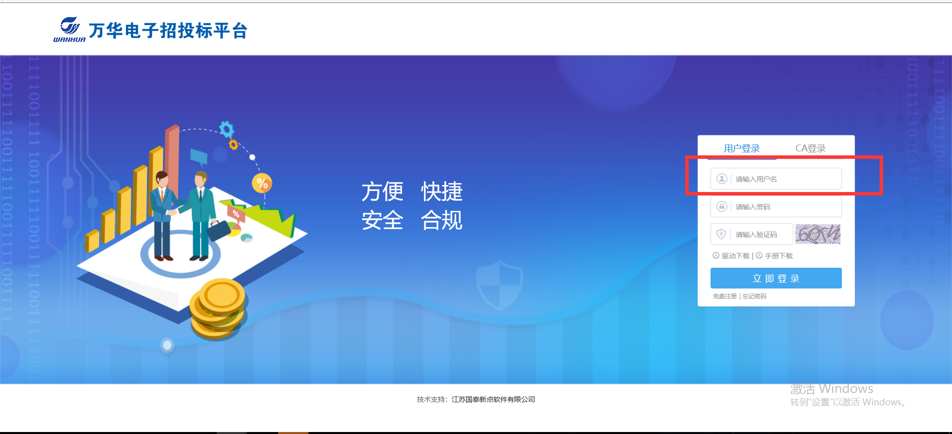
输入账号以后，在第二行“请输入密码”输入框内输入密码，初始密码为111111。
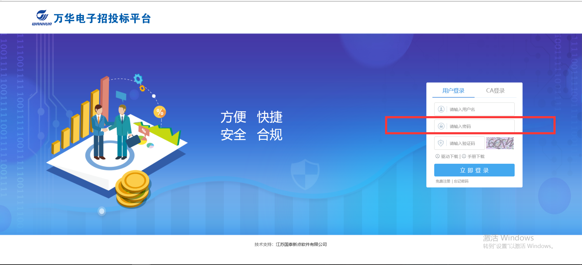
输入密码后，在第三行“请输入验证码”输入框内，输入输入框右侧图片中的验证码。
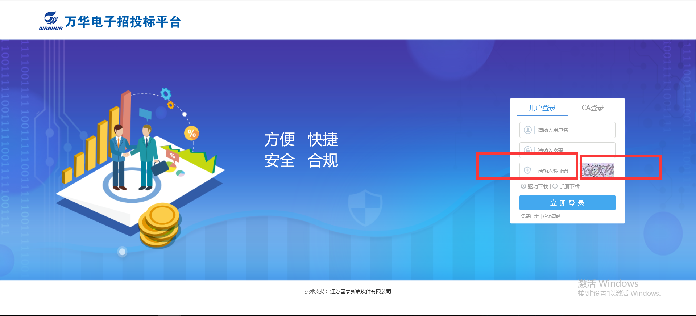
在输入完账号、密码、验证码以后，点击“立即登陆”，即可登入系统。
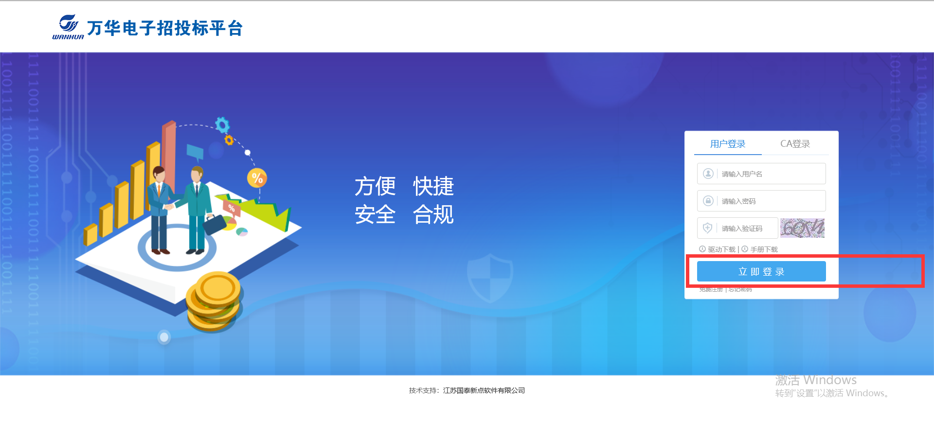

CA登陆
若供应商已拿到CA锁，也可以使用CA锁登陆，在CA登陆前，需要安装CA驱动，万华电子投标文件制作软件内已经集成了CA驱动，若未安装万华电子投标文件制作软件，使用CA登陆需要先安装驱动。如图
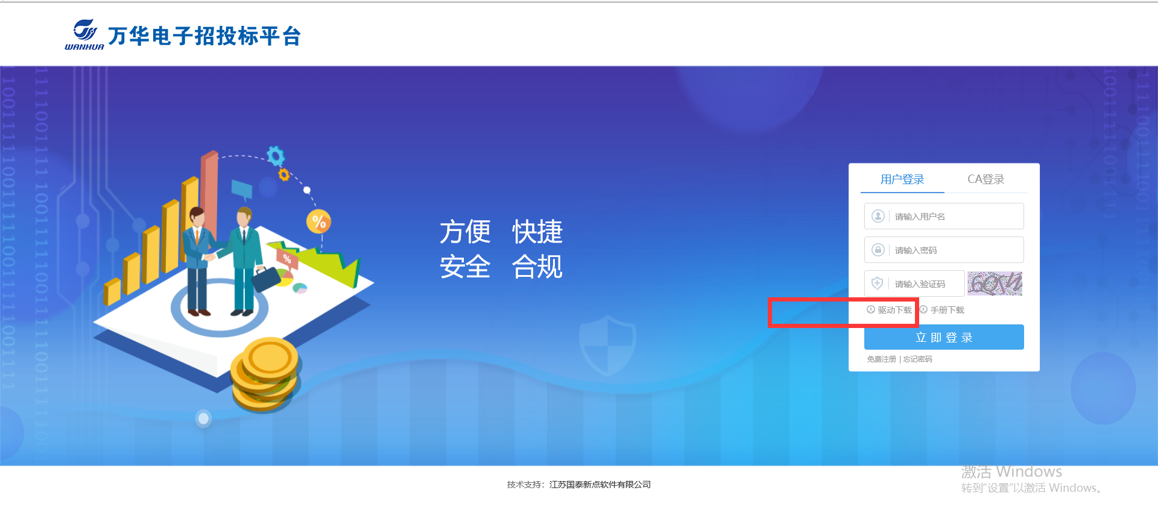
点击“下载驱动”后，浏览器会弹出提示，在浏览器弹出的提示框内，点击运行；
在驱动安装完成以后，点击CA登陆
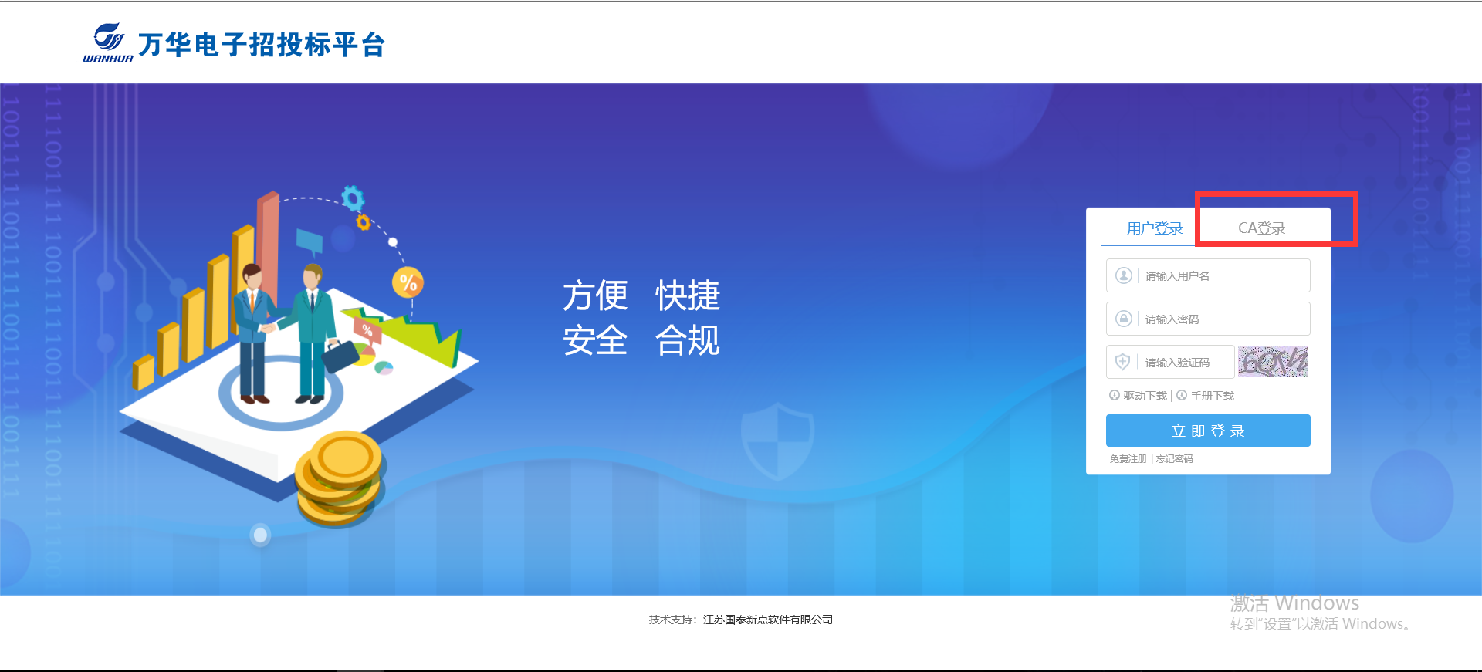
点击后界面如下
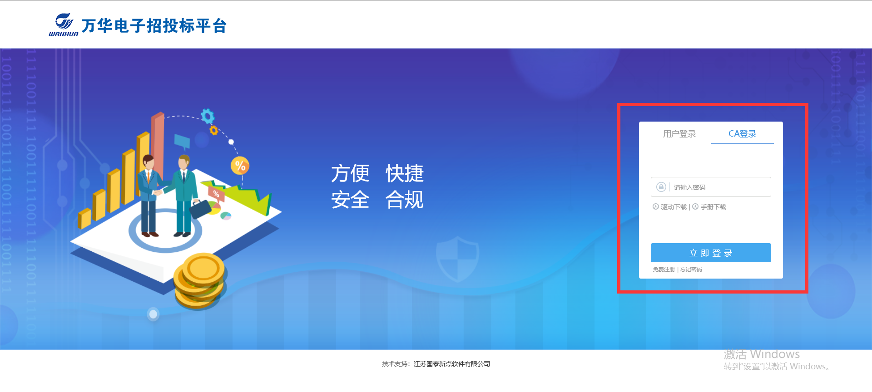
在“请输入密码”输入框内输入CA锁密码
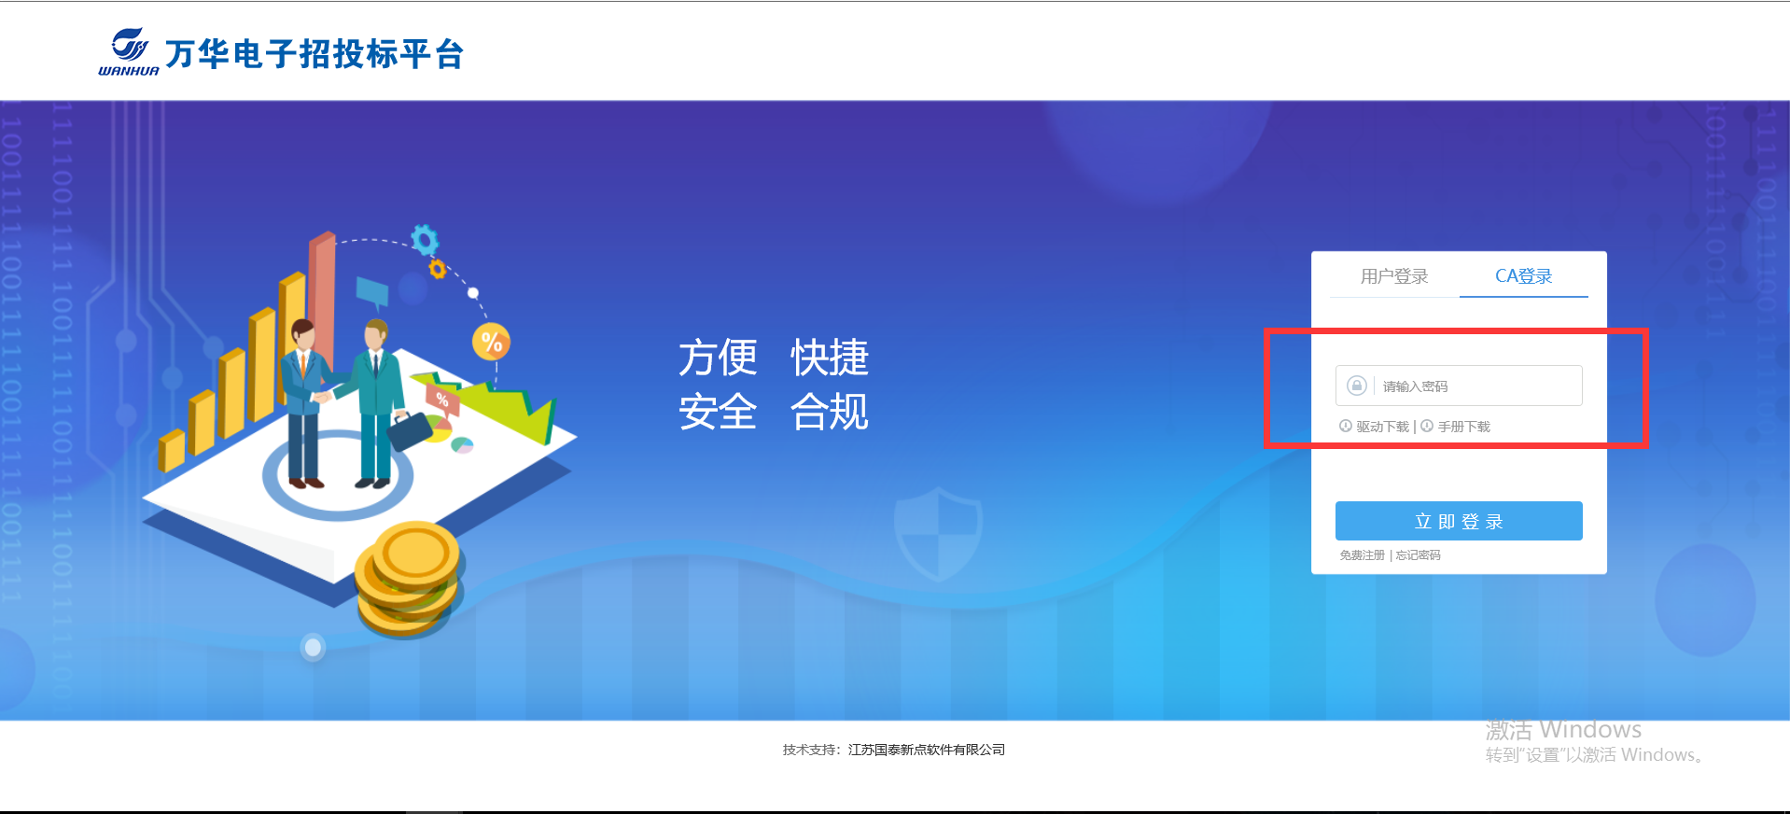
输入密码后点击立即登陆，即可登入系统。

首页元素

消息提醒
消息提醒功能，如开标提醒、澄清提醒、中标通知书、异议通知、招标结果通知书等消息推送到此栏目查看具体内容；
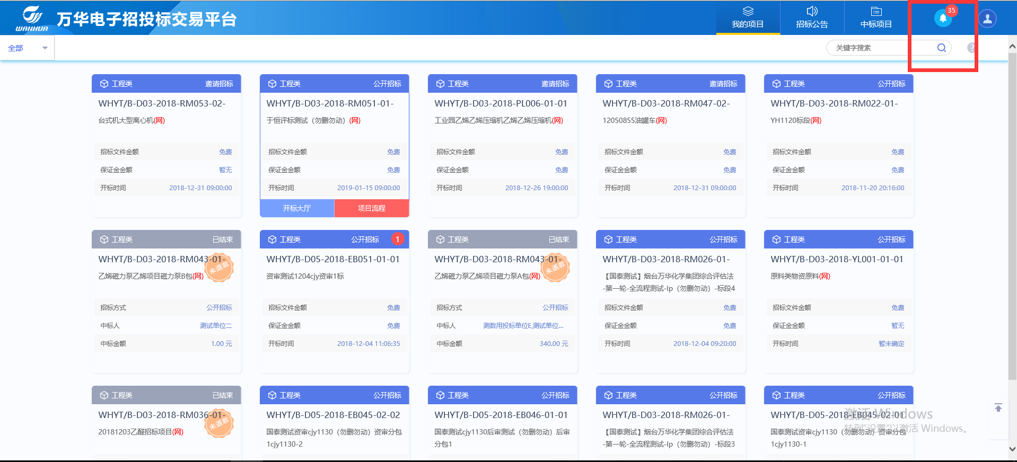
1、开标提醒：供应商可以在开标提醒页面中查看已经场地预约过的标段还有多长时间开标。
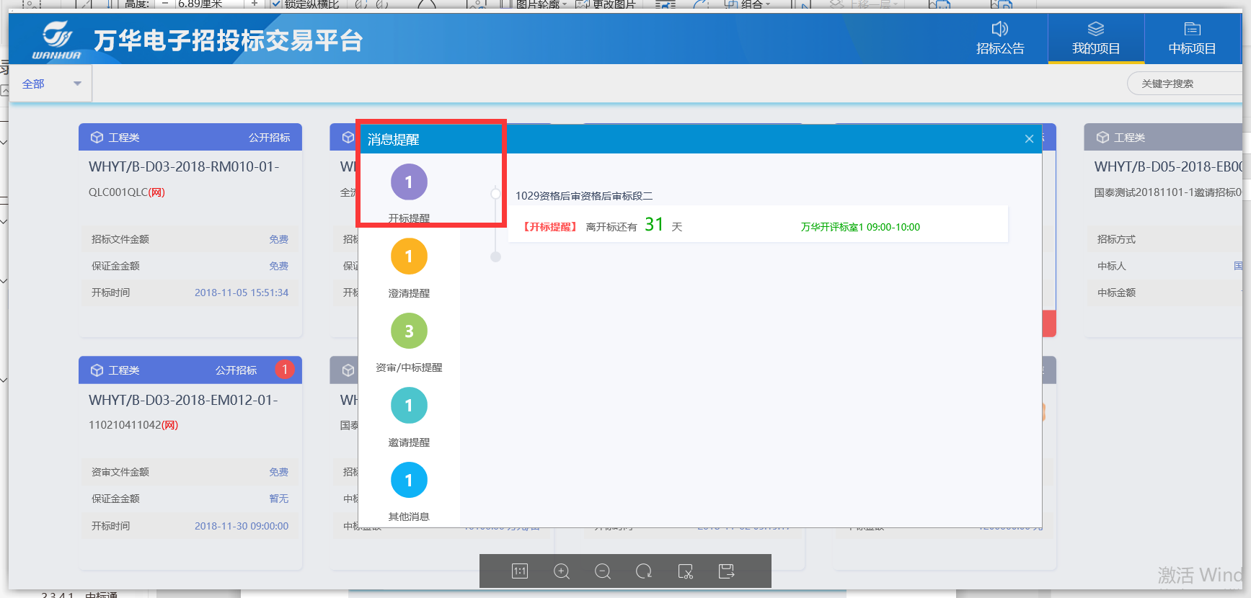
- 澄清提醒：招标人或者招标代理发布了资审答疑澄清文件、澄清答疑文件，供应商澄清提醒页面中会收到一条澄清信息。
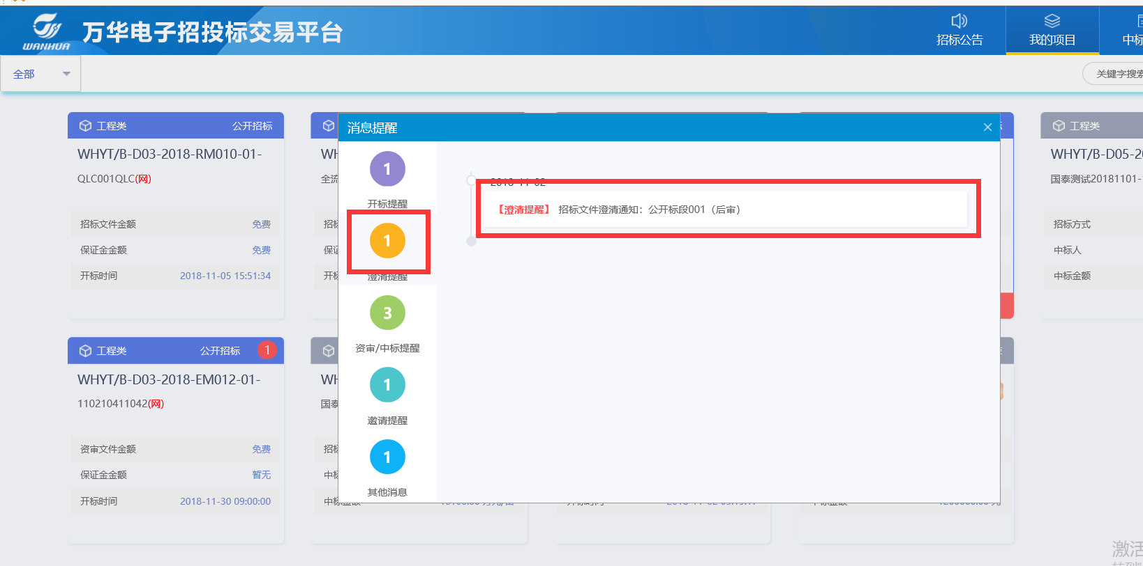
- 资审/中标提醒：招标人或招标代理发布过资审结果通知书、中标同通知书，供应商会收到一条提醒，如下图：
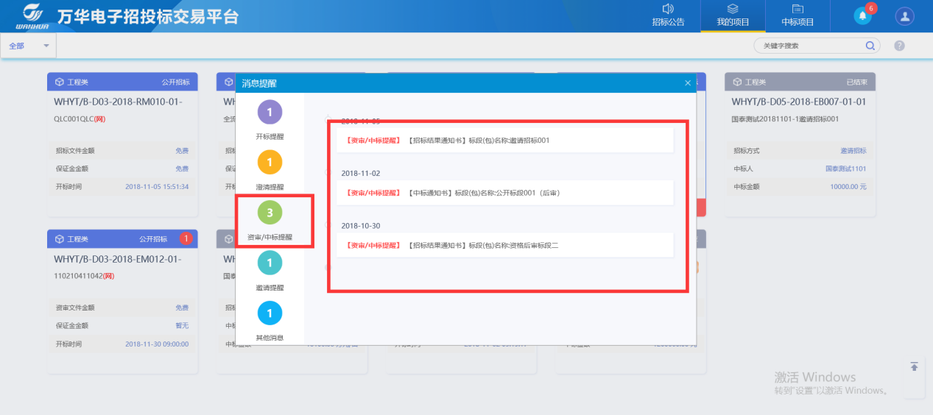
- 邀请提醒：招标人或招标代理邀请供应商参加项目投标，邀请提醒中将收到一条邀请信息，如下图：
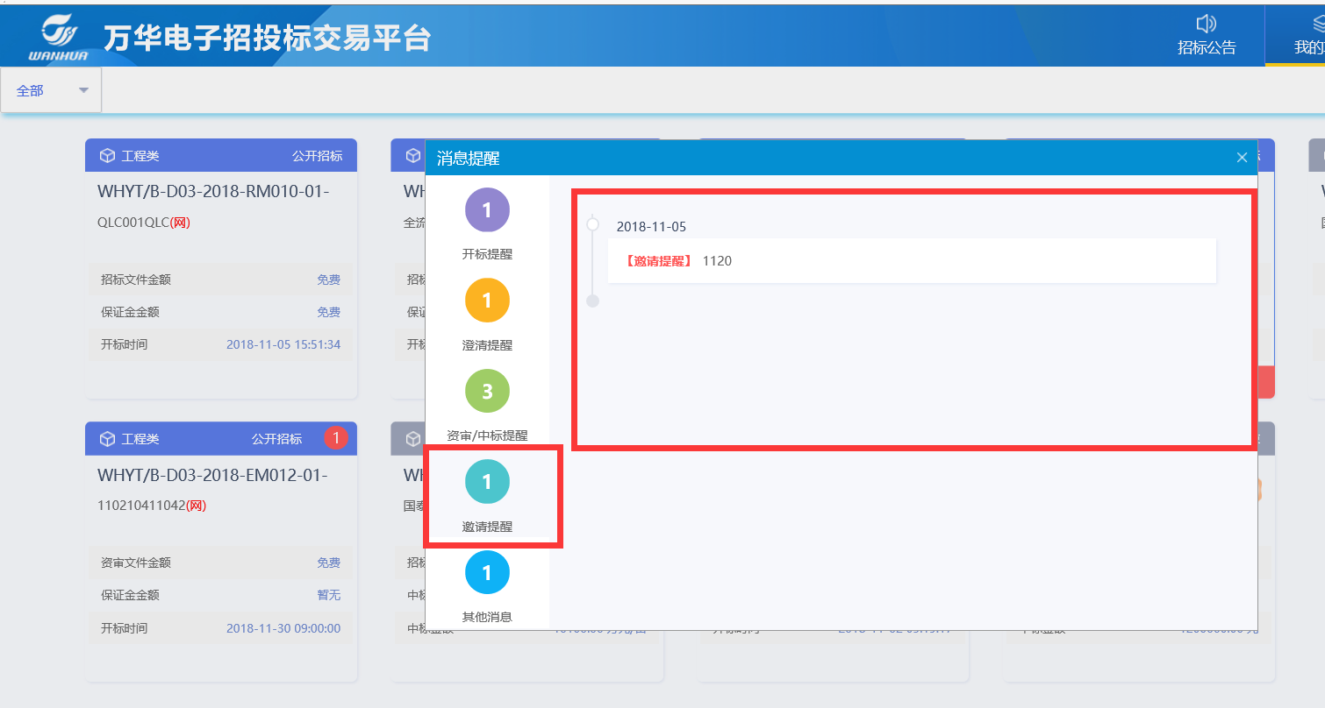
- 其他消息：供应商可以在其他通知中查看踏勘通知、异议、待办、其他通知，如下图：
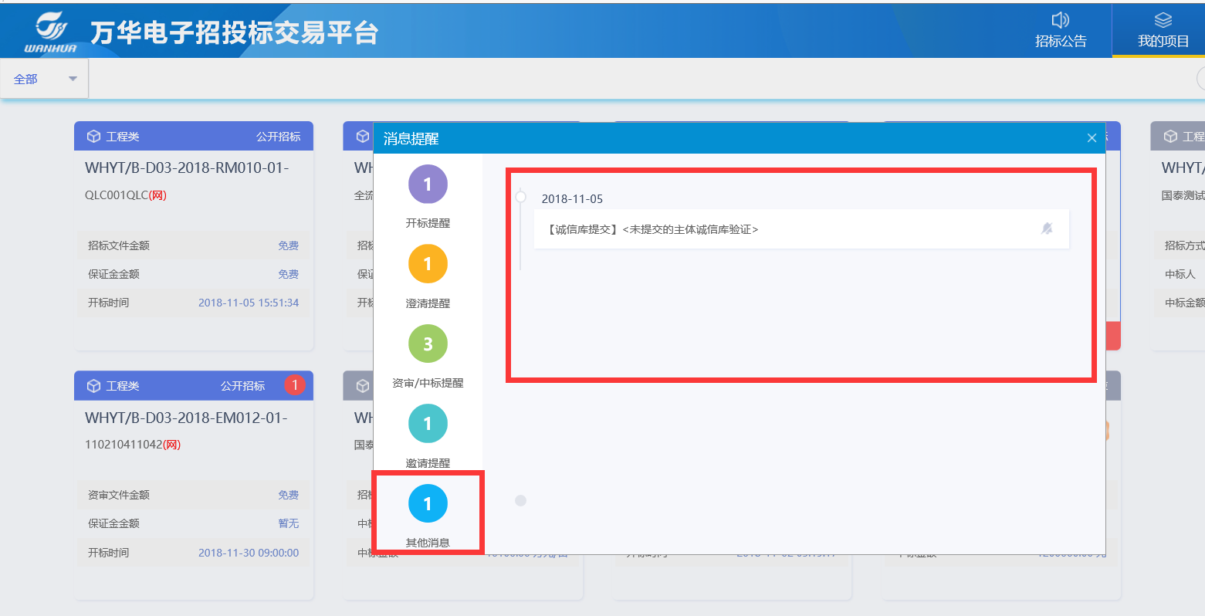

我的项目
流程说明：查看供应商已经报名的项目。
前置条件：该单位“招标公告”模块中已报名。
操作步骤：
- 点击“我的项目”，进入我的项目页面，如下图：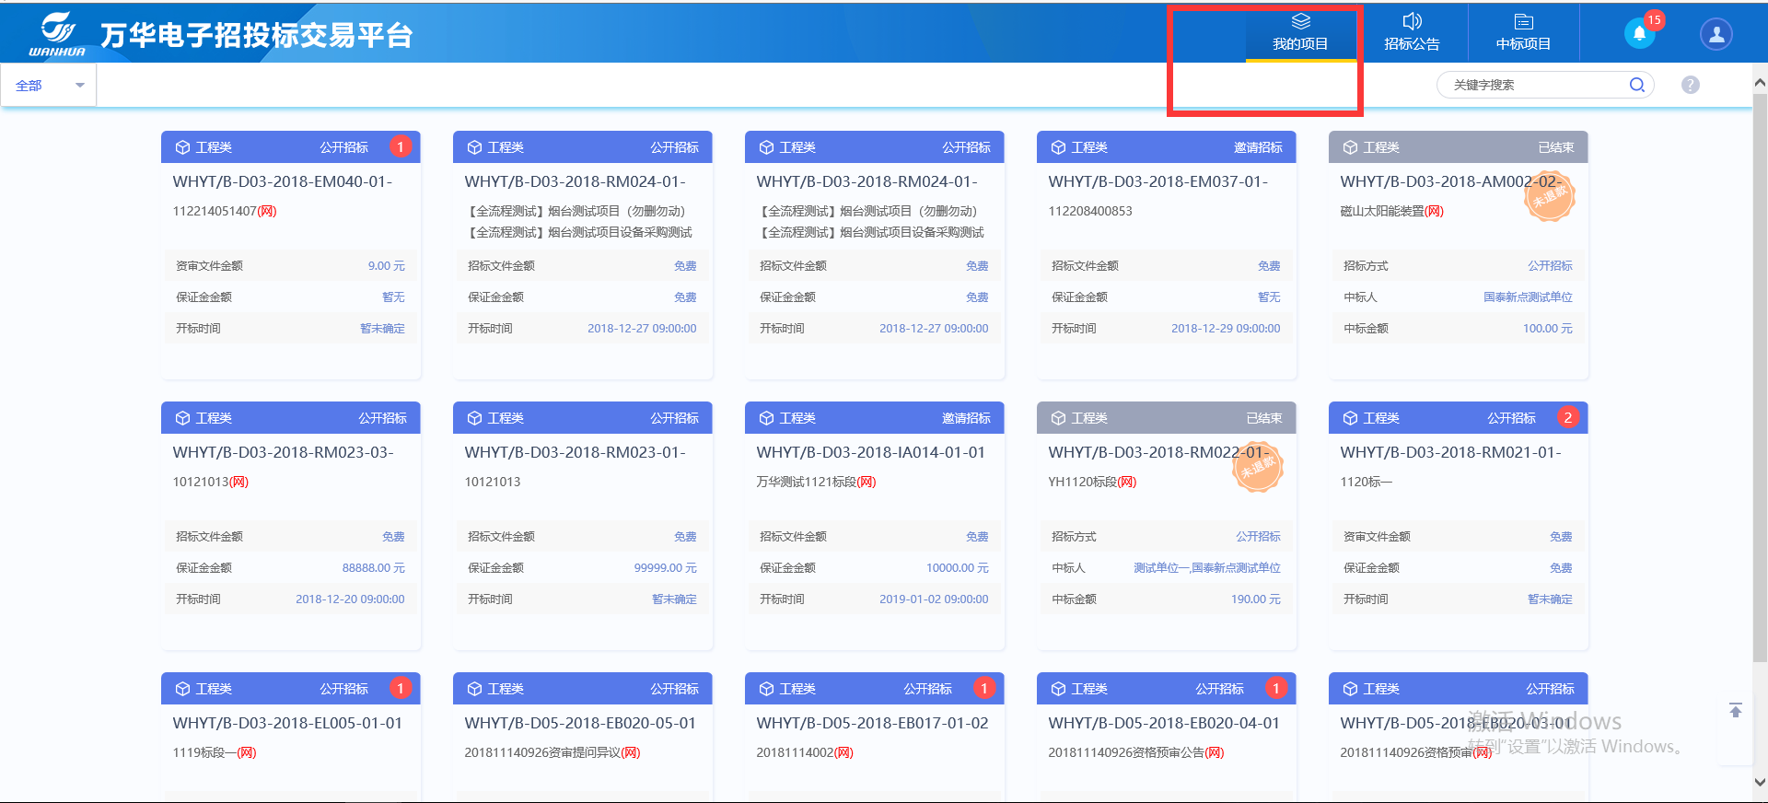
- 进入“我的项目”菜单，可以查看“项目详情”和操作“项目流程”，如下图：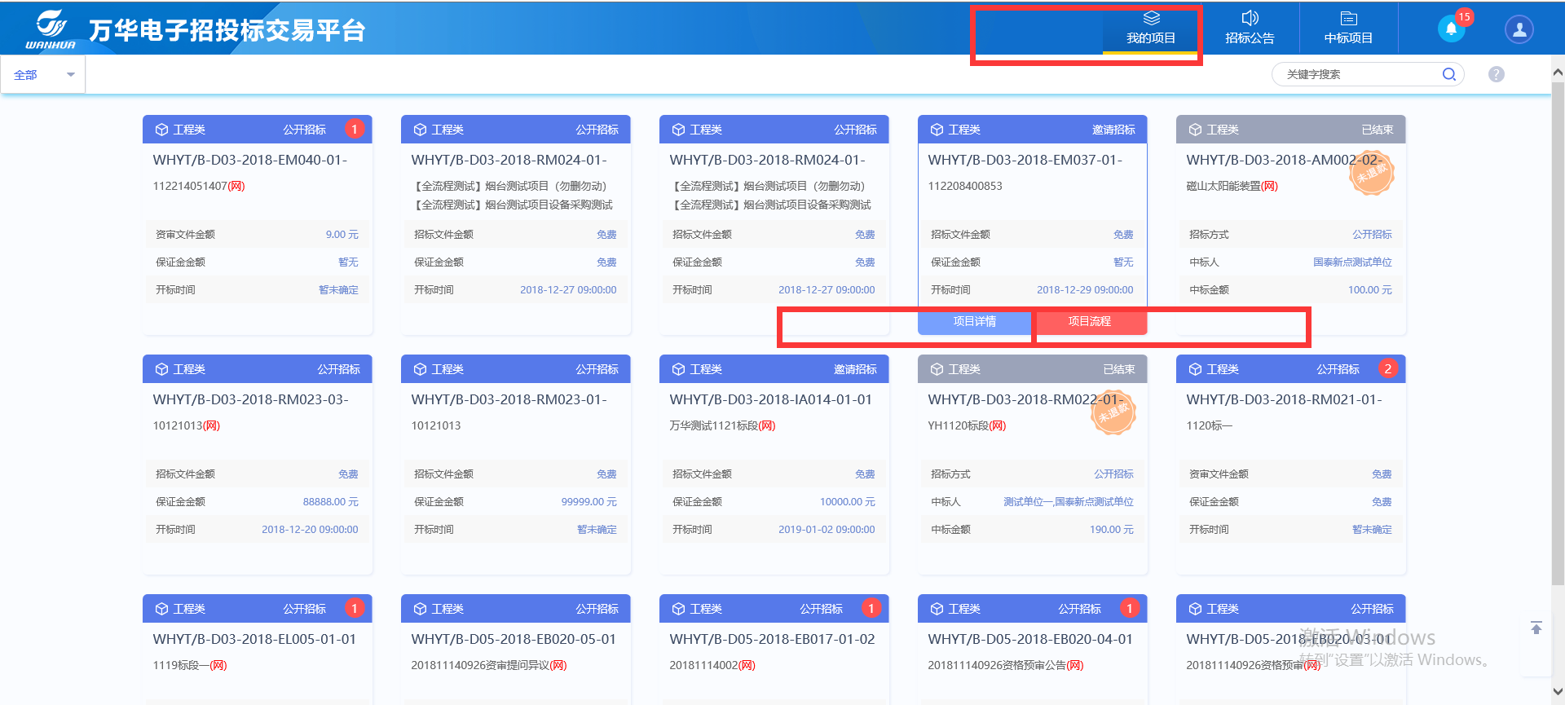
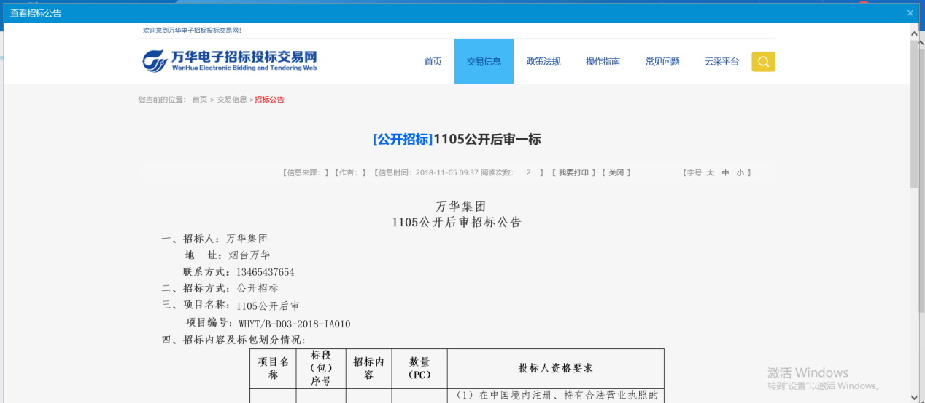
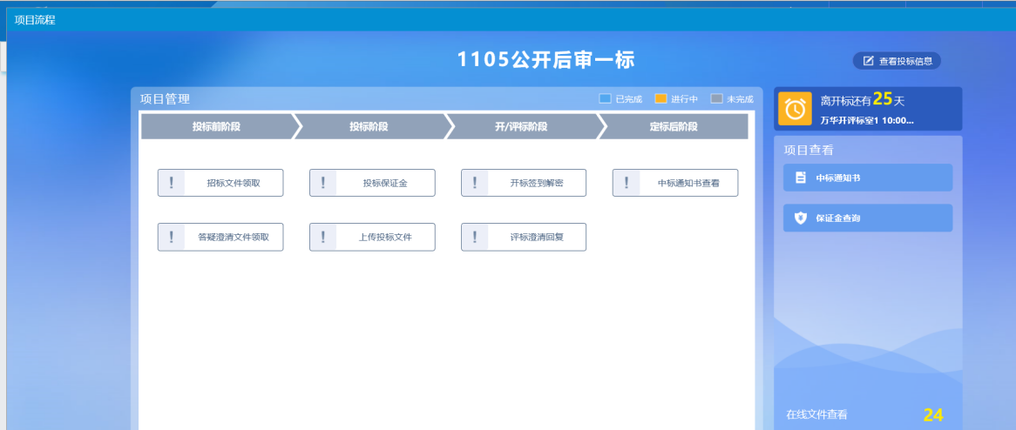

招标公告
流程说明：查看公告及报名。
前置条件：投标截止时间之前报名。
操作步骤：
- 点击“招标公告”，进入招标公告页面，如下图：
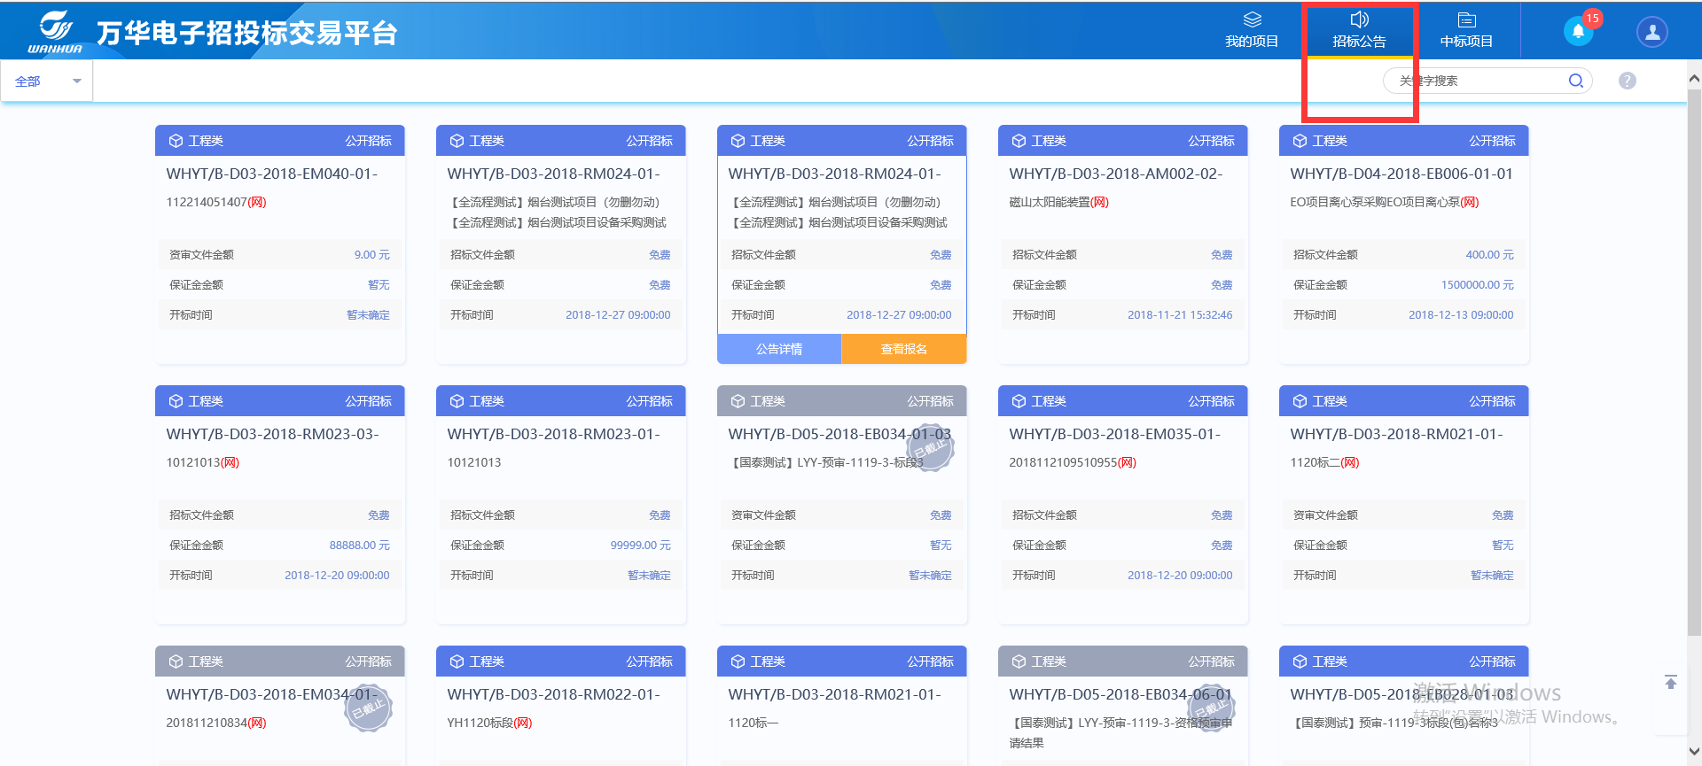
- 进入招标公告页面后，点击“公告详情”，查看标段的相关信息，如下图：
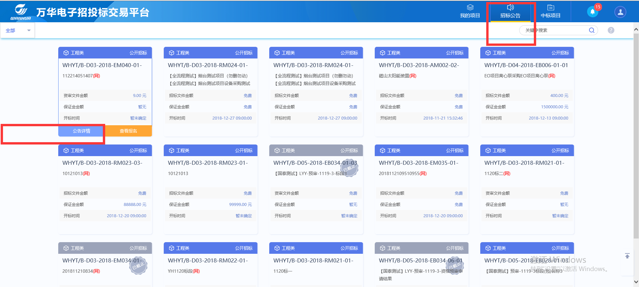
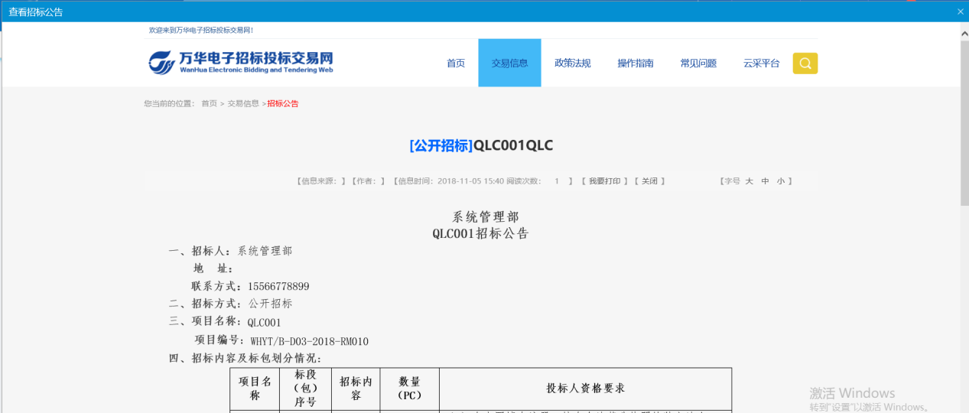
- 点击“我要报名”，进入报名页面，点击“查看网站公告原文”，查看招标公告，如下图：
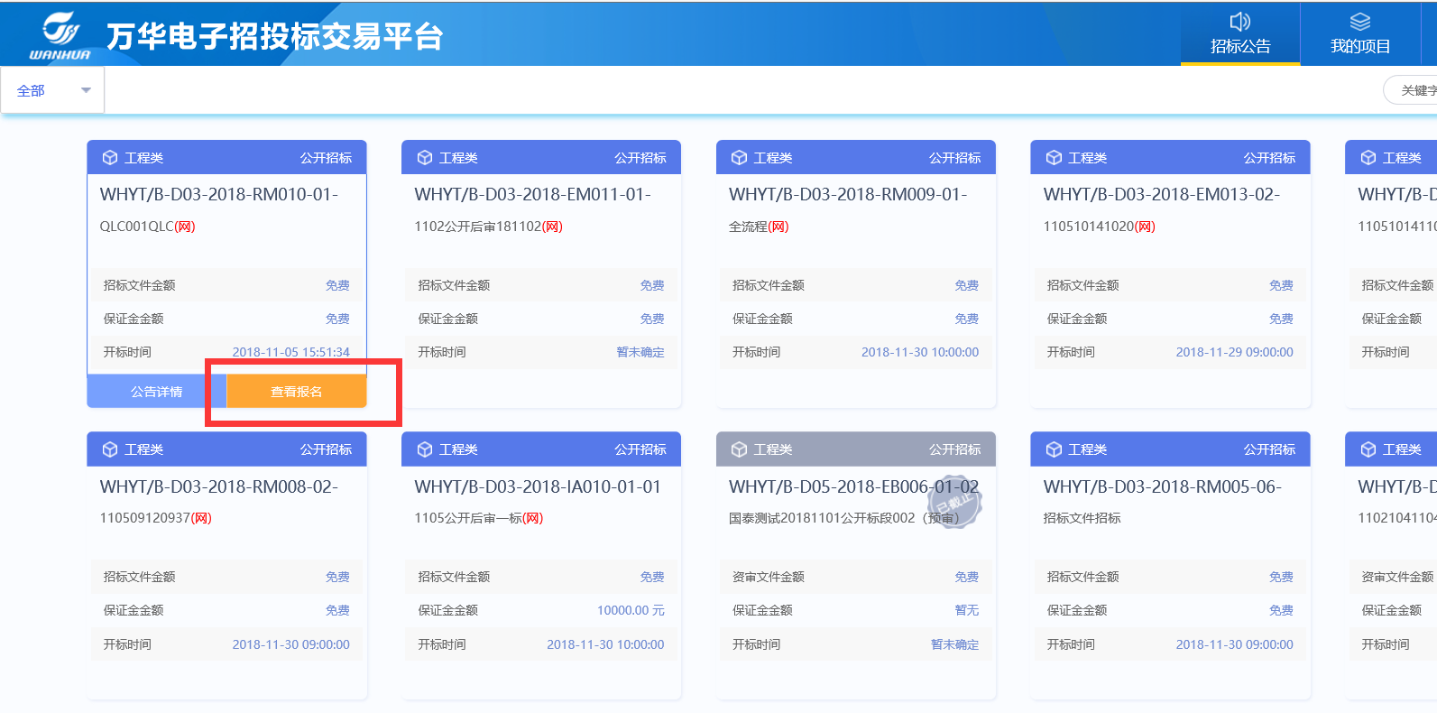
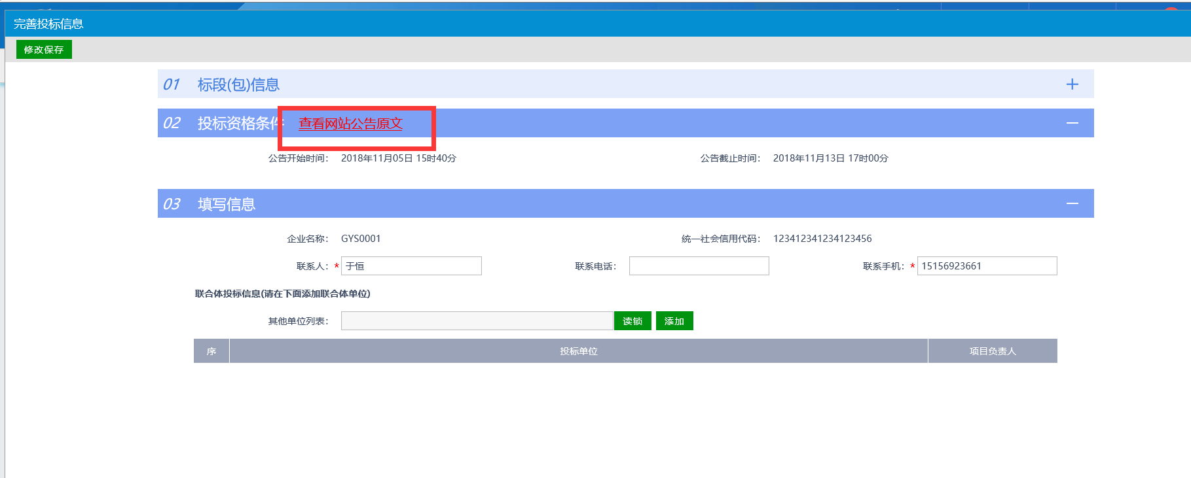
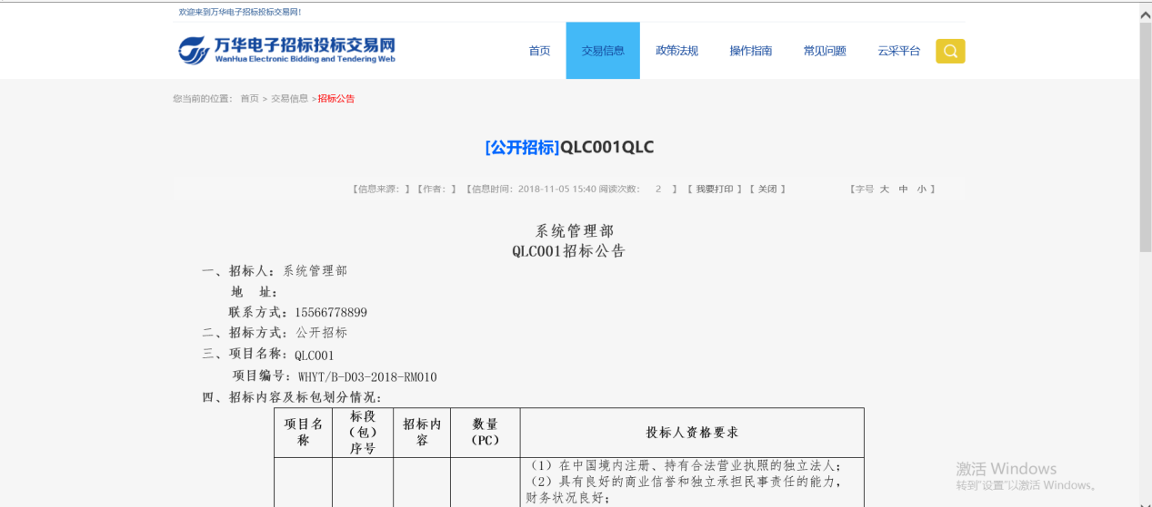
- 完善信息后，点击“我要投标”，完成报名，确认报名后，如下图：
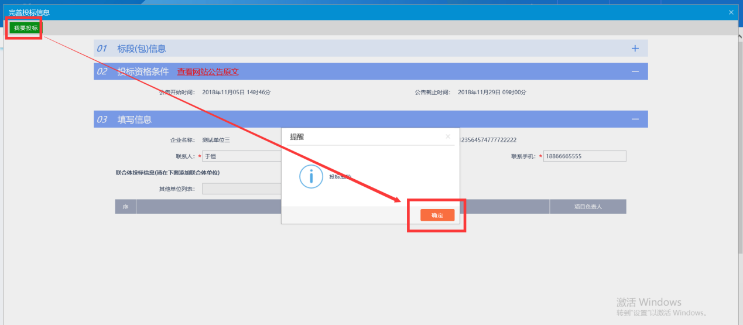
- 确认报名后，可以点击“查看报名”，修改报名信息，如下图：
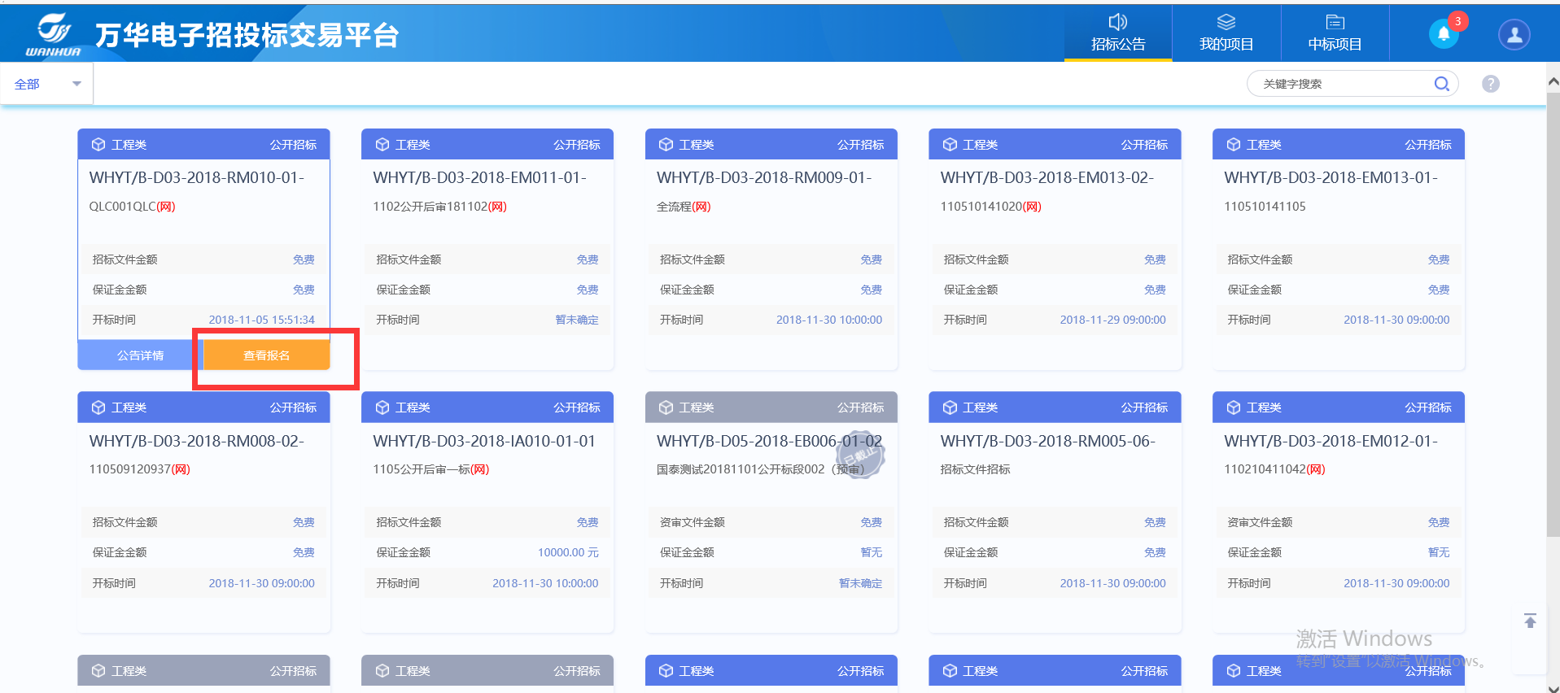
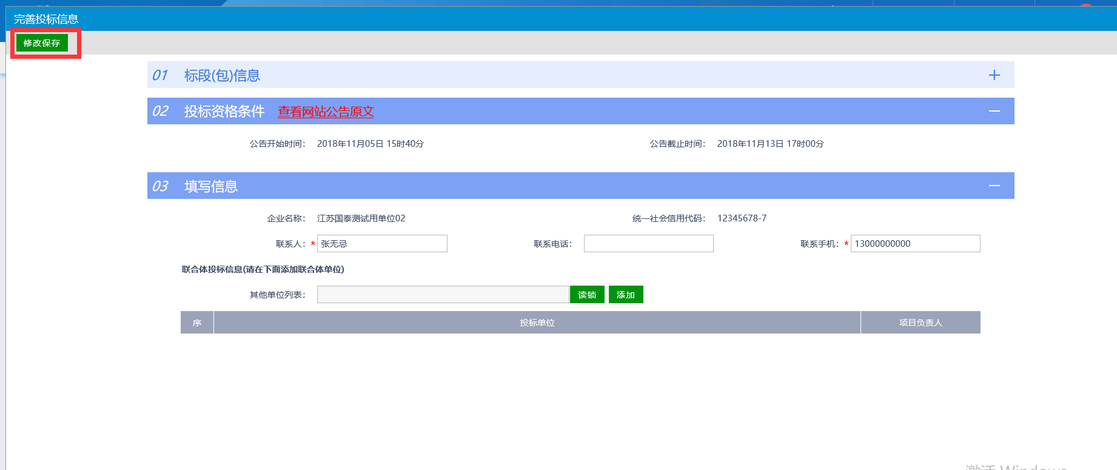

中标项目
流程说明：查看中标项目信息。
前置条件：中标人已中标且招标人或招标代理中标通知书发送成功。
操作步骤：
- 点击“中标项目”，进入我的项目页面，查看项目信息，如下图：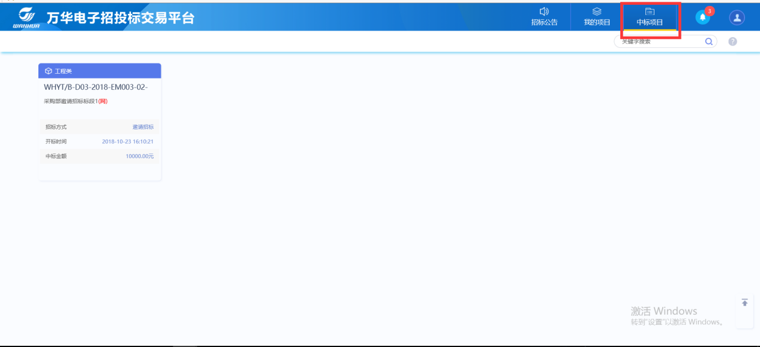

投标流程
项目主体流程如图所示。
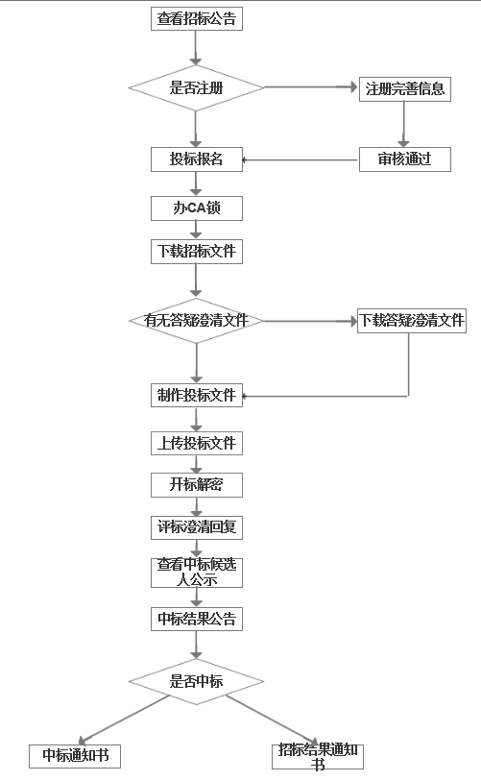

投标前阶段

招标文件领取
流程说明：供应商领取已发布的招标文件。
前置条件：已经提交招标文件，并经审核人员审核确认。
操作步骤：
- 点击“招标文件领取”菜单，进入招标文件领取页面。如下图：
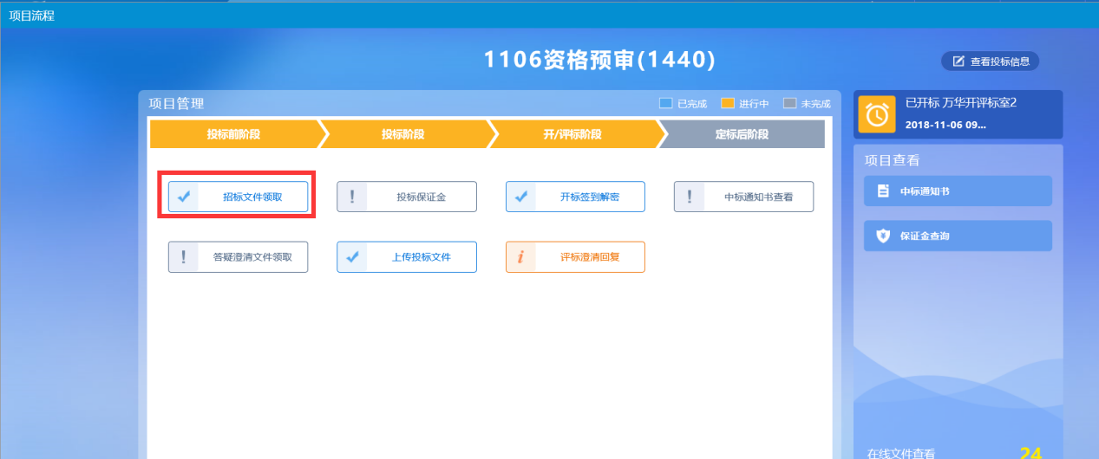
2、进入招标文件领取页面后，点击“下载招标文件”，网上支付功能暂未启用，如有疑问联系技术支持，如下图：
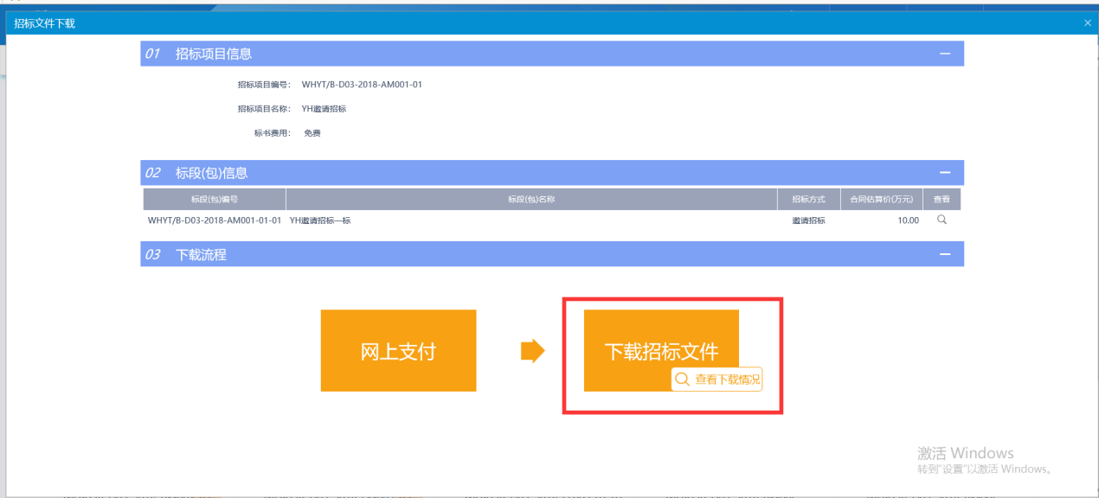
3、支付费用后，点击“下载招标文件”进入领取招标文件页面，下载文件，如下图：
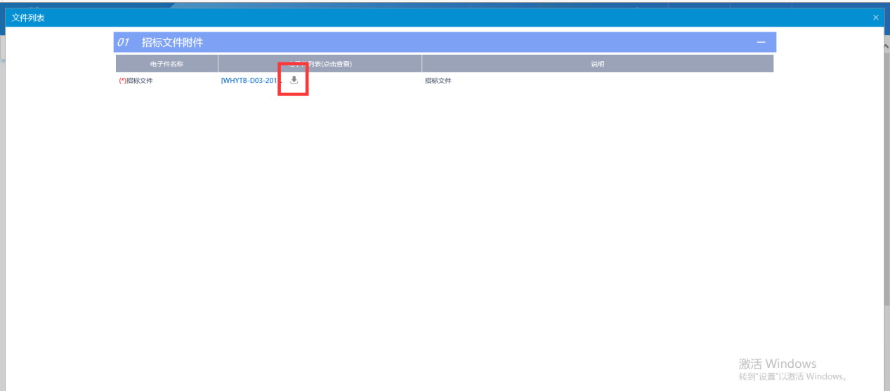

答疑文件领取
流程说明：供应商领取已发布的答疑澄清文件。
前置条件：（1）已经提交答疑文件，并经审核人员审核确认；
（2）供应商已经下载过招标文件。
操作步骤：
- 点击“答疑澄清文件领取”模块，进入答疑澄清文件领取页面，如下图：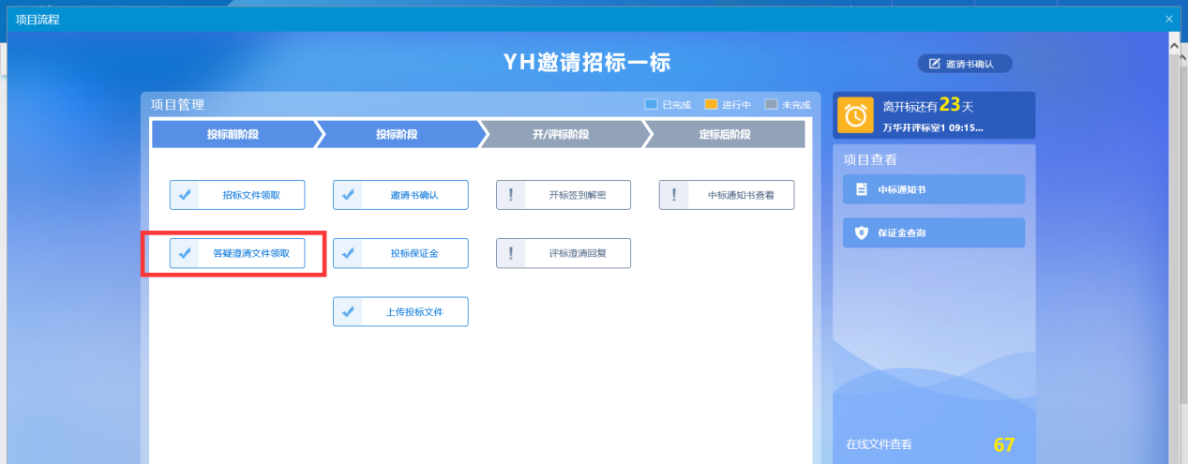

- 进入“答疑澄清文件领取”页面，点击“下载”图标，下载答疑澄清文件，如下图：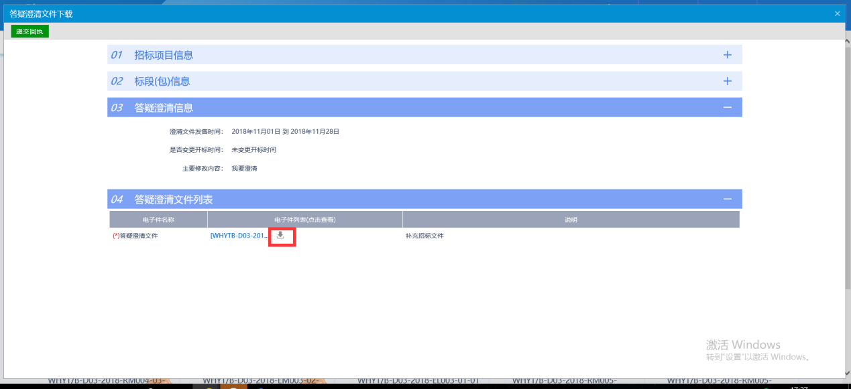

投标阶段

投标保证金
流程说明：详见招标文件。

上传投标文件
流程说明：供应商可以看到本单位通过投标工具提交的标书文件，并可以验证投标书的内容。
前置条件：已经下载招标文件。
操作步骤：
- 点击“上传投标文件”菜单，进入上传投标文件页面，如下图：
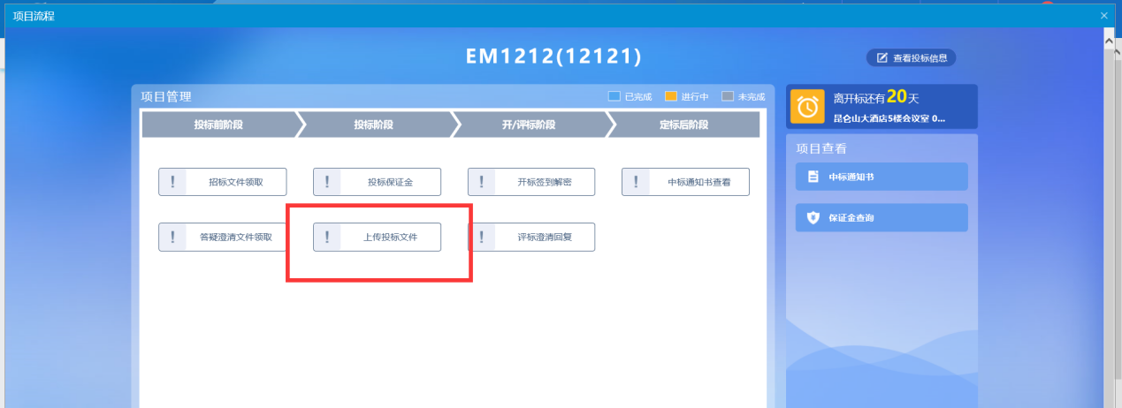
- 点击“上传投标文件”，上传对应投标文件，如下图：
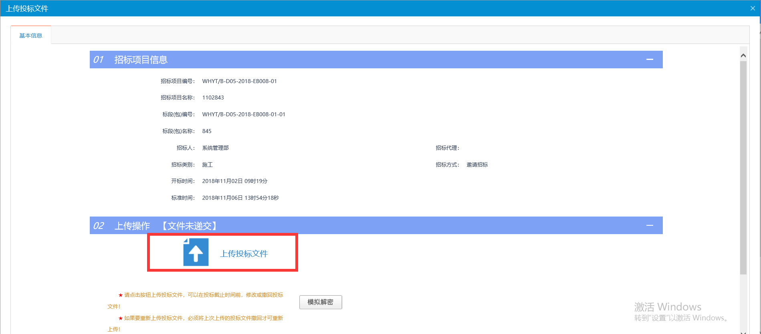
- 上传投标文件成功后，可以点击“撤回本次投标”与“模拟解密”，如下图：
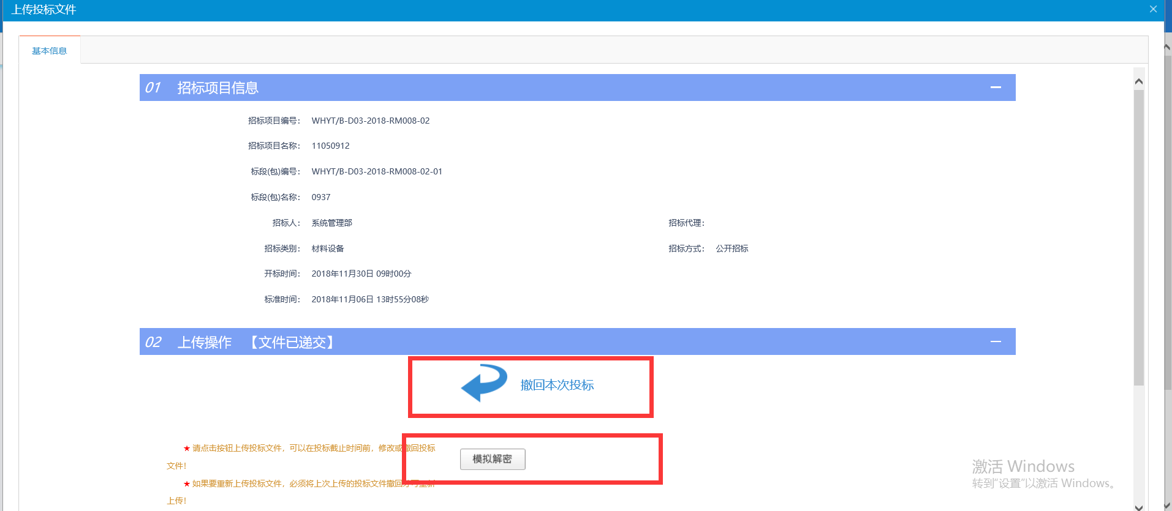
注：
（1）需要在投标截止前上传或撤回投标，如果要重新上传投标文件，必须将上次上传的投标文件撤回才可重新上传。
（2）开标的时候会去解密投标文件，模拟解密可以用自己的锁预先测试一下，预防开标的时候无法解密。

开/评标阶段

开标签到解密
流程说明：开标时间到了供应商签到解密。
前置条件：投标文件已上传，开标时间已到。
操作步骤：
- 点击“开标签到解密”菜单，进入开标签到解密页面，如下图：
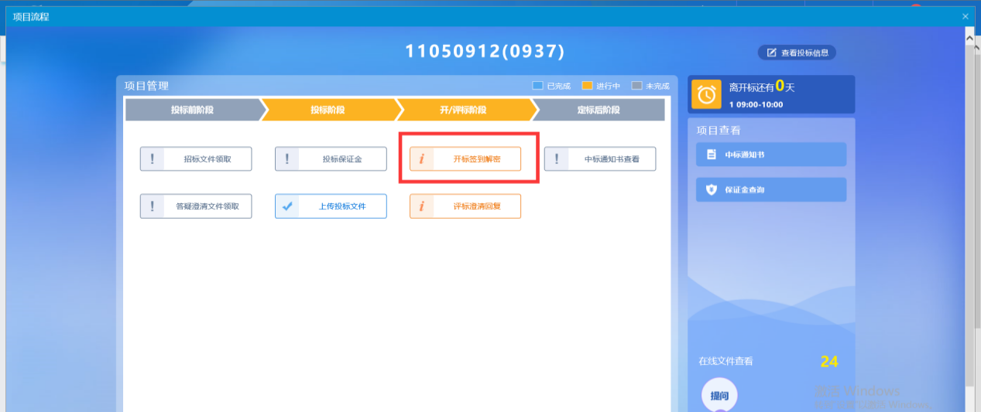
- 进入开标签到解密页面，如果有异议，点击“提出异议”进入新增异议页面，点击“保存”，如下图：
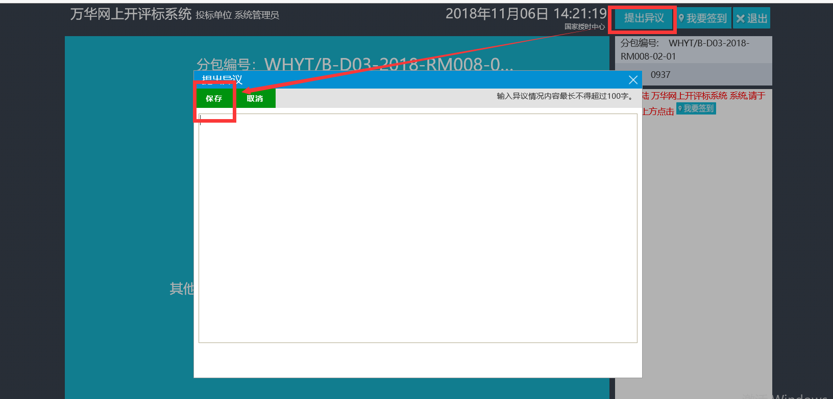
- 点击“我要签到”，提示供应商签到成功，如下图：
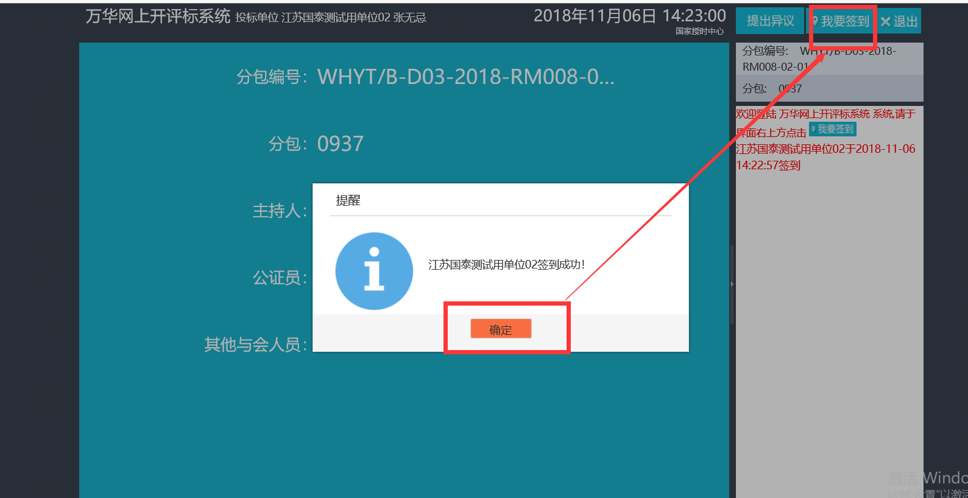
- 点击“退出”，退出开标签到解密页面，如下图：
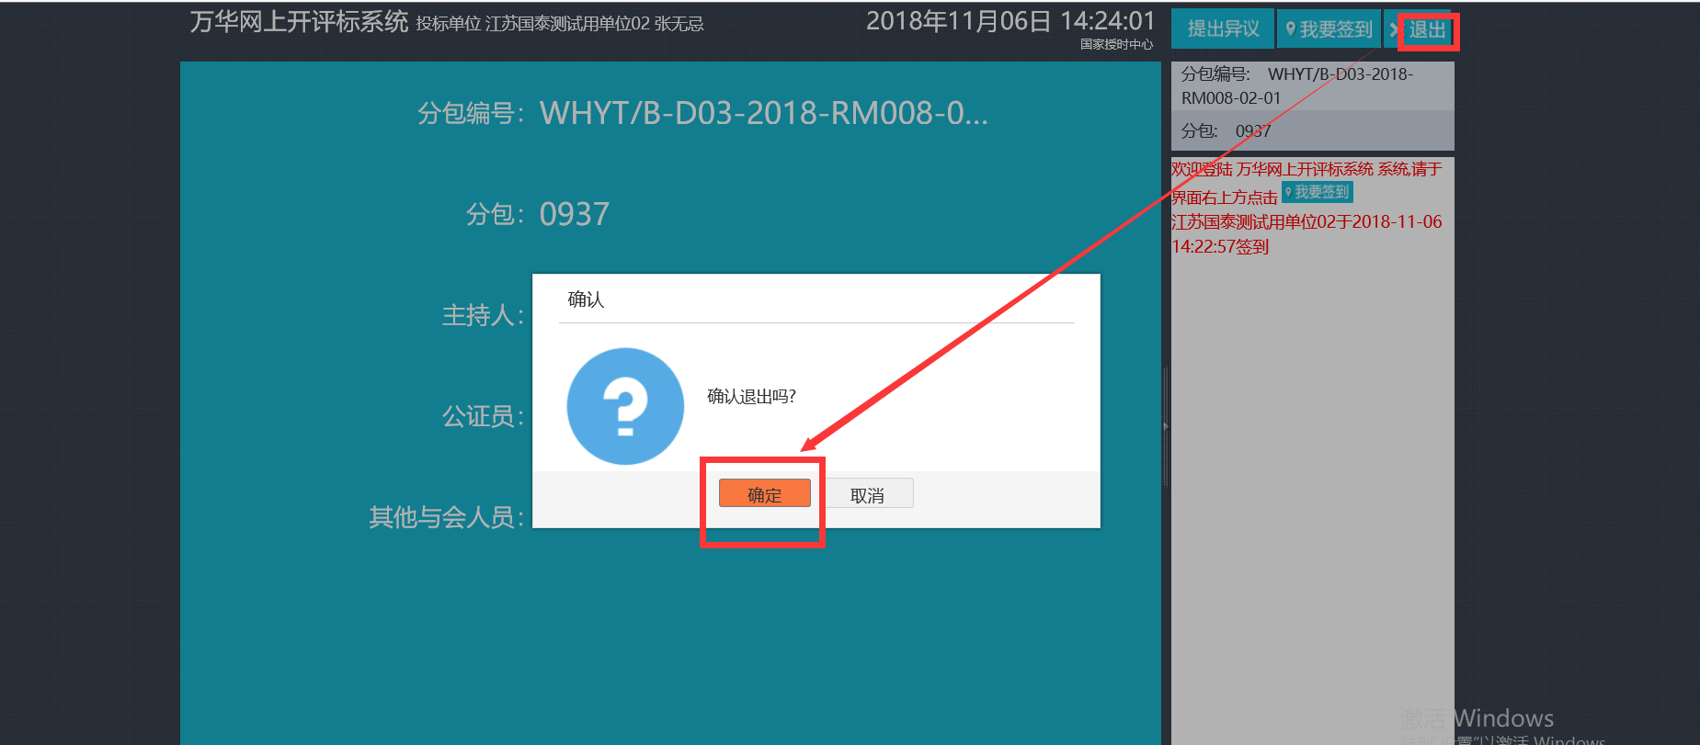

评标澄清回复
流程说明：供应商回复评标澄清。
前置条件：投标文件已上传，评标过程中提出异议。
操作步骤：
- 点击“评标澄清回复”菜单，进入评标澄清回复模块，如下图：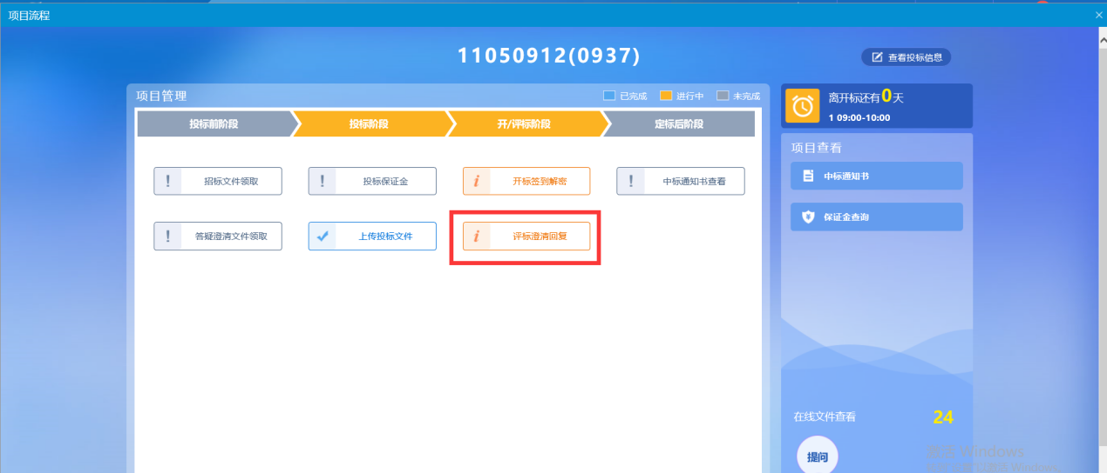
- 进入评标澄清回复页面，回复评标澄清也可查看已回复的澄清。
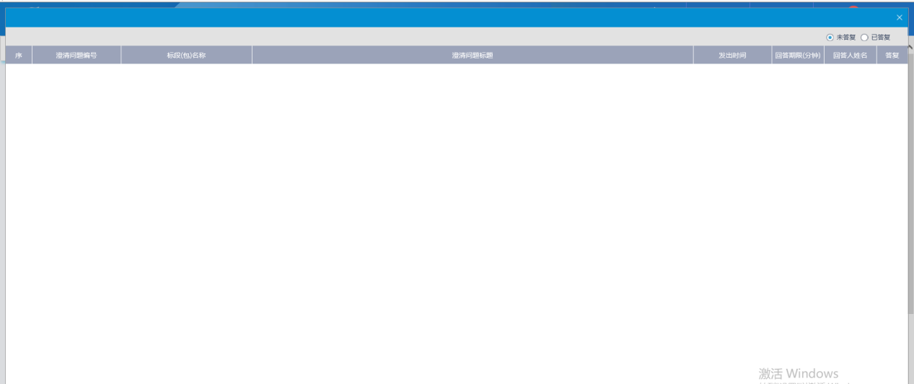

定标后阶段

中标通知书查看
流程说明：供应商查看、打印中标通知书。
前置条件：招标人或招标代理已经发送过中标通知书。
操作步骤：
- 点击“中标通知书查看”菜单，进入中标通知书页面，如下图：
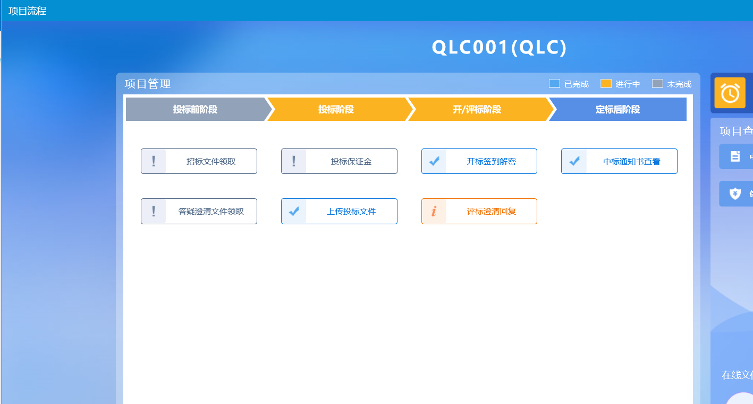
- 点击“打印”图标，打印中标通知书，如下图：
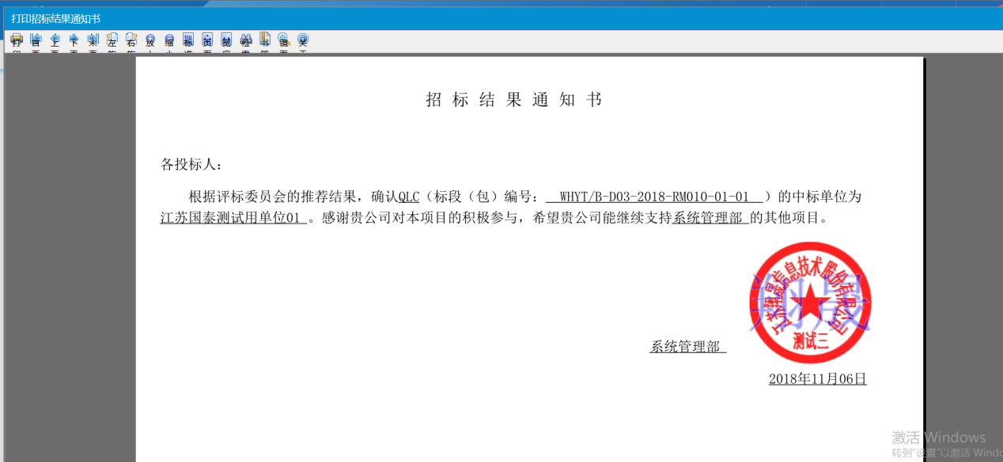

项目查看
项目查看主要包括查看中标通知书、查看踏勘记录、保证金查询、查看履约情况、提问、异议、投诉等相关功能。

查看中标通知书
流程说明：打印、查看中标通知书。
前置条件：中标通知书已经发送成功。
操作步骤：
1、点击“中标通知书”菜单，进入中标通知书页面，如下图：
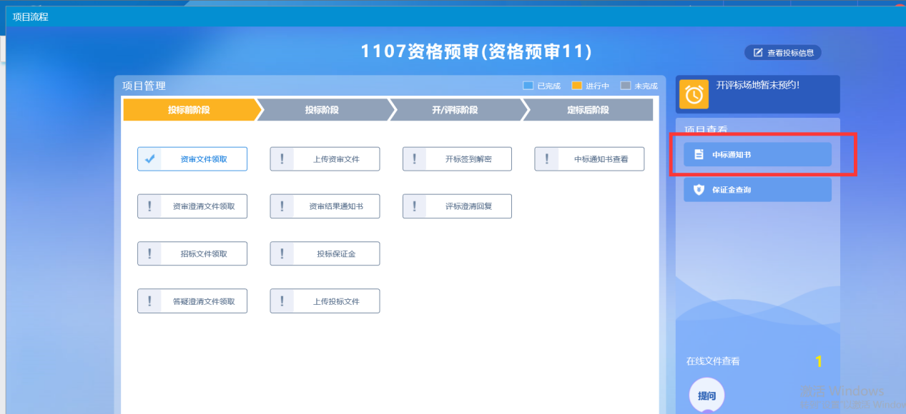
- 点击“打印”图标，打印中标通知书，如下图：
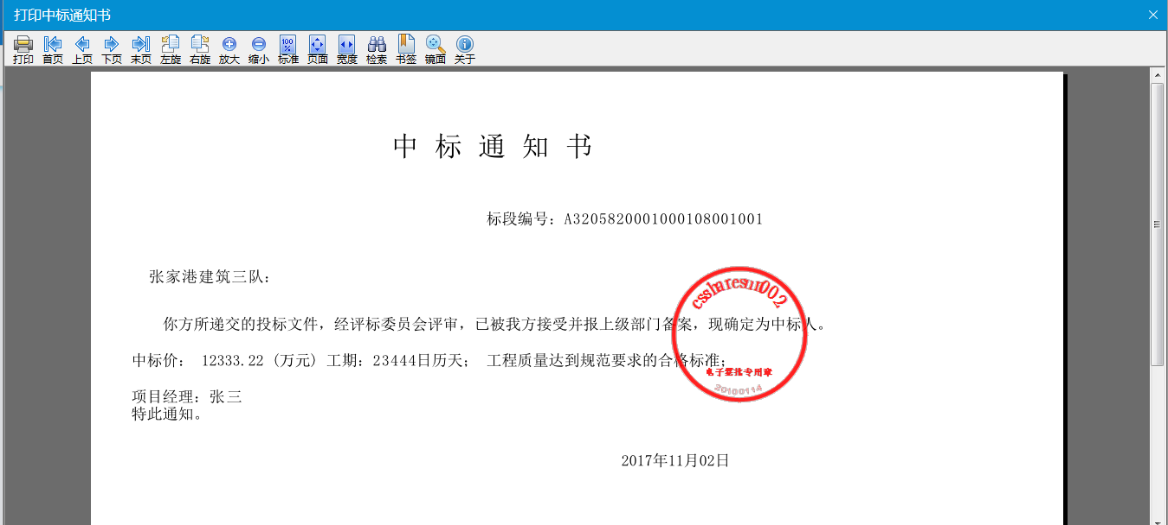

保证金查询
流程说明：查看缴纳的保证金。
前置条件：已经缴纳保证金。
操作步骤：
- 点击“投标保证金”菜单，进入保证金查看页面，如下图：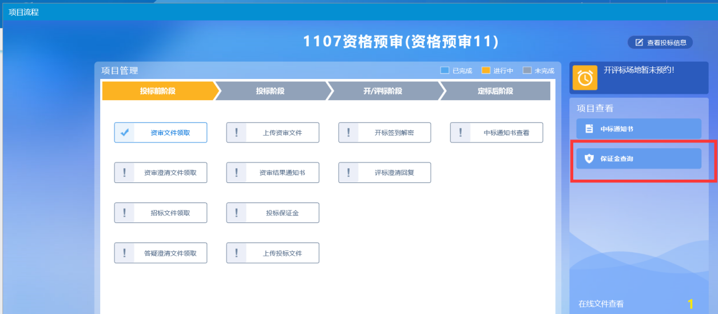
- 进入页面后，查看保证金缴纳情况，如下图：
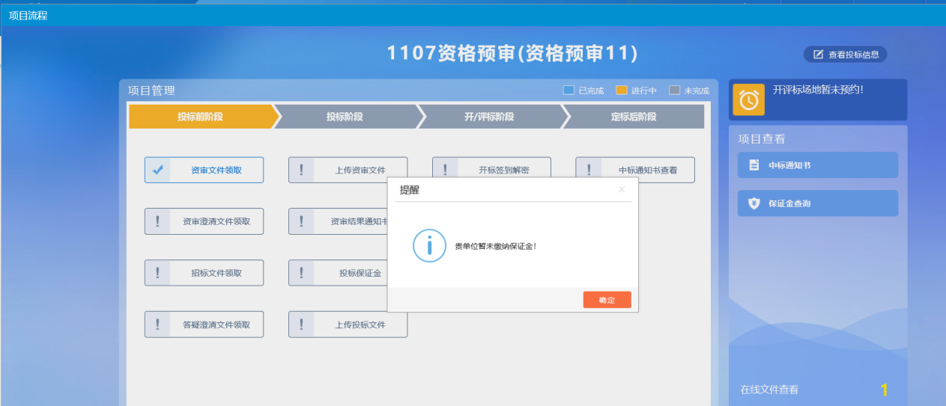

在线文件查看
流程说明：供应商可查看资审文件、资审澄清文件、招标文件、答疑澄清文件。
前置条件：文件已发布成功。
操作步骤：
- 点击在线文件查看后的数字，进入在线文件查看页面，可查看文件信息，如下图：
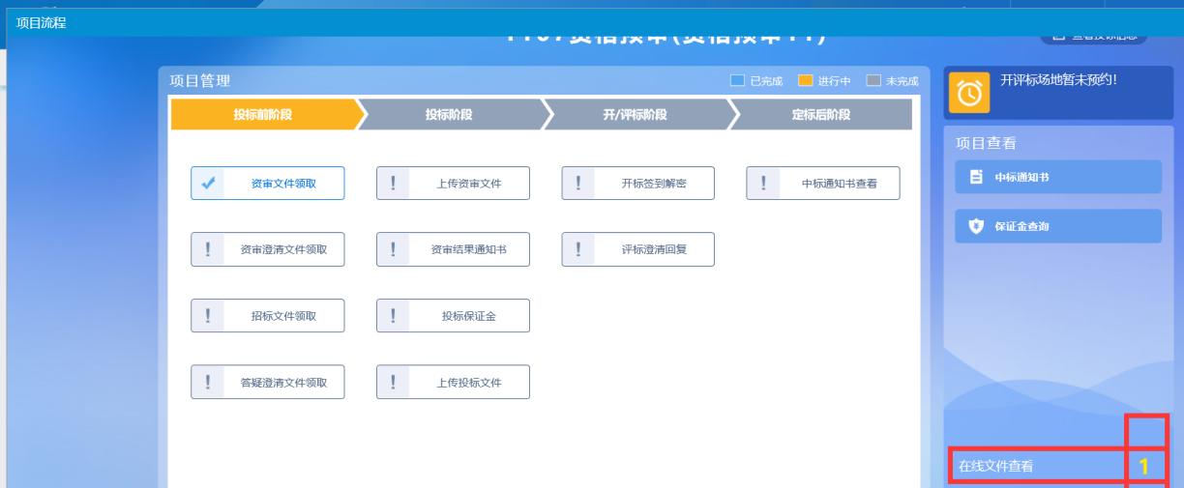
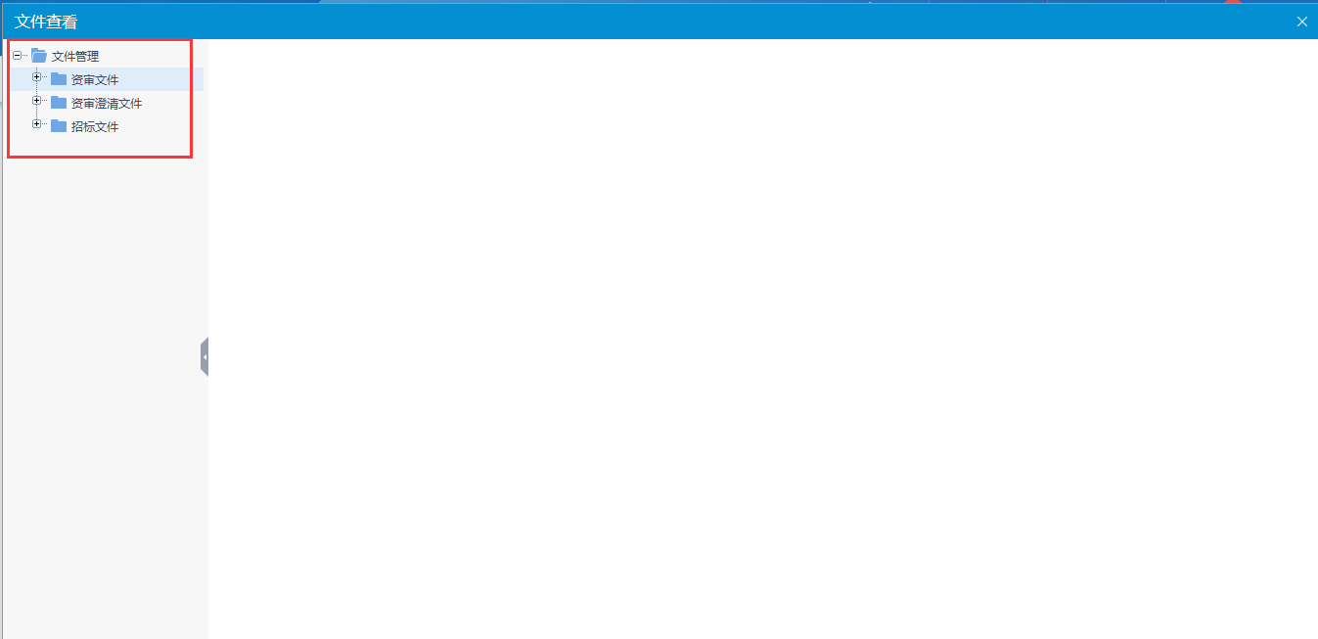

提问
流程说明：供应商对应相应标段可以向招标人提问。
前置条件：招标文件或答疑澄清文件已发布成功。
操作步骤：
1、点击“提问”菜单，进入提问页面，如下图：
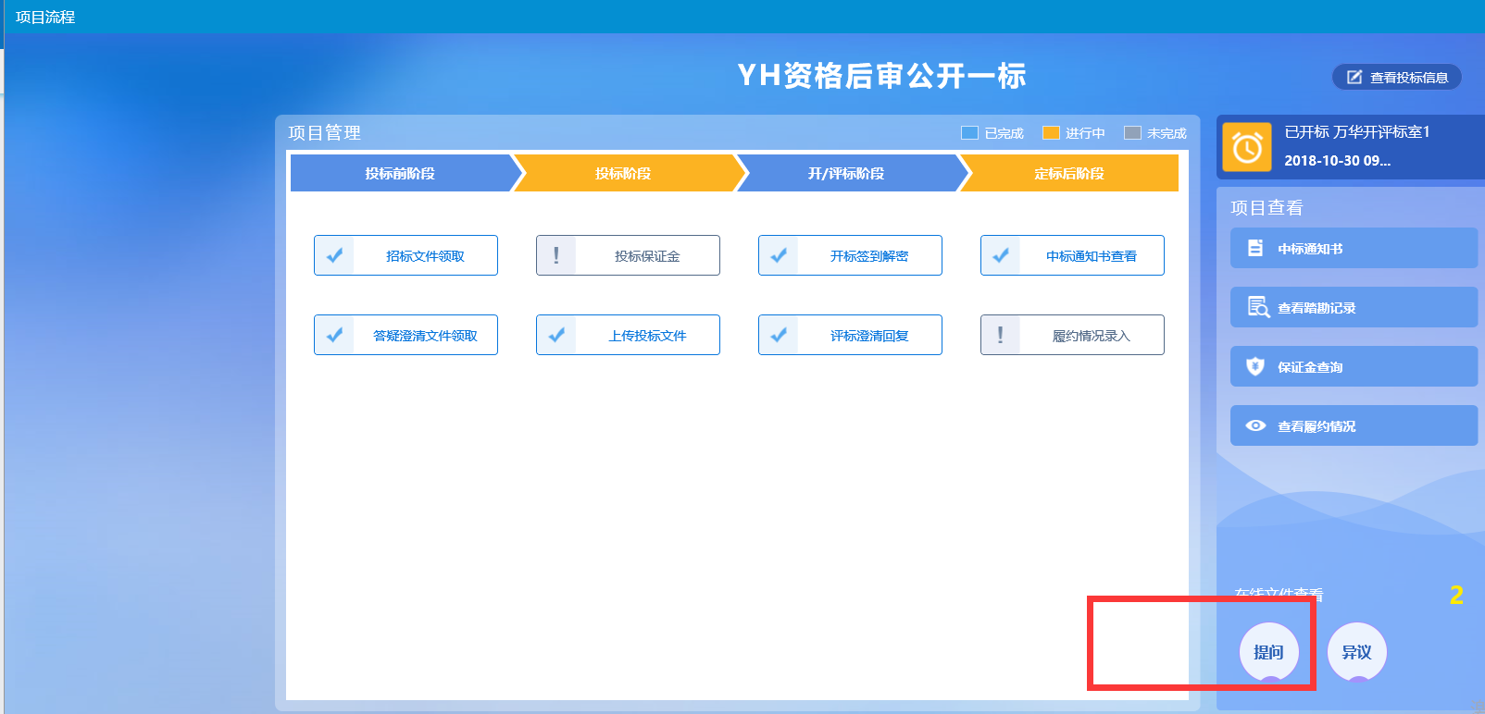
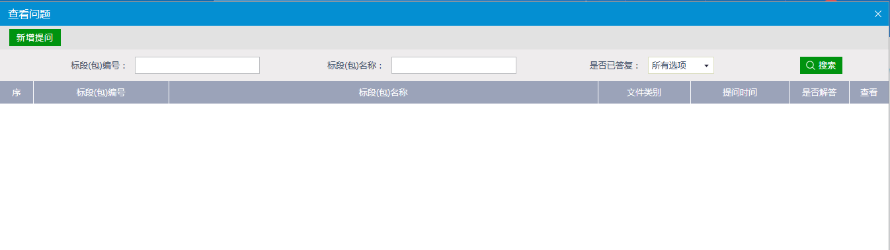
- 进入“提问”页面后，点击“新增提问”按钮，进入新增页面，如下图：
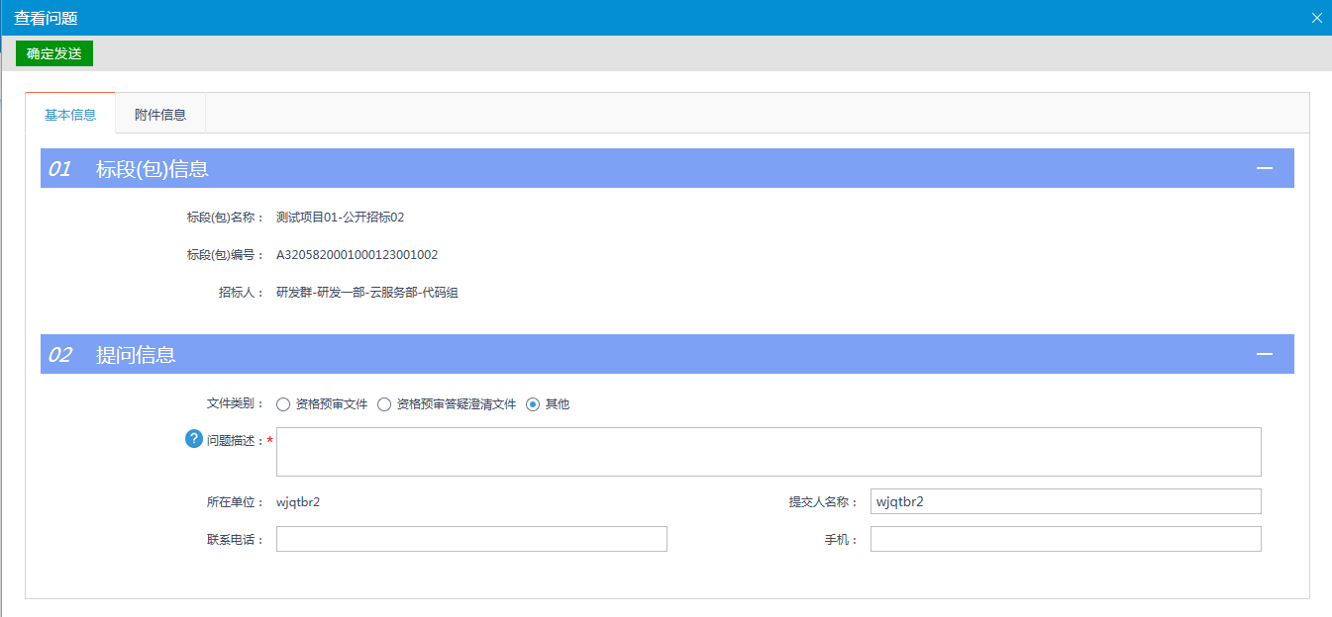
- 填写基本信息，上传附件，点击“确认发送”按钮提交，等待招标人回复，如下图：
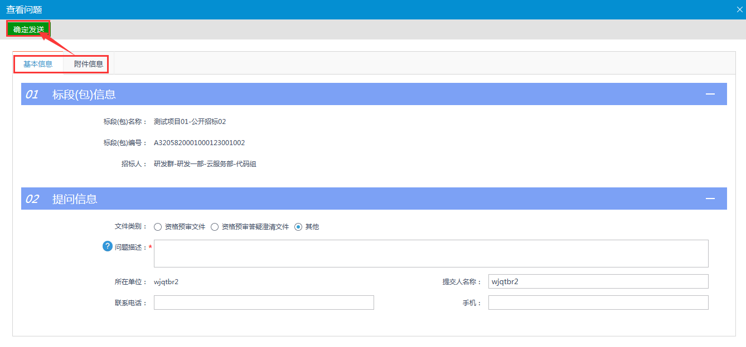
注：提问对象中，资格预审文件、资格预审答疑澄清文件、招标文件、答疑澄清文件，都需要文件发布后，才会出现此提问对象。

